UNIVERZITA PALACKÉHO V OLOMOUCI
PEDAGOGICKÁ FAKULTA
Katedra primární a preprimární pedagogiky
Diplomová práce
Bc. Aneta Kaňovská
Vliv sportu a pohybu na psychické a fyzické zdraví dítěte
Olomouc 2023 Vedoucí práce: doc. PaeDr. Miluše Rašková, Ph. D.

Prohlášení
Prohlašuji, že jsem diplomovou práci na téma Vliv sportu a pohybu na psychické a fyzické zdraví dítěte pod vedením doc. PaeDr. Miluše Raškové, Ph. D. vypracovala samostatně pouze s použitím pramenů uvedené v seznamu použitých zdrojů.
V Olomouci dne ………………… ………………………………
Bc. Aneta Kaňovská

Poděkování
Upřímně bych na tomto místě chtěla poděkovat doc. PaeDr. Miluši Raškové Ph. D., za odborné, cenné rady, připomínky a informace, které mi pomohly k vypracování mé diplomové práce.
Dále bych chtěla poděkovat všem respondentům, kteří se podíleli na zpracování výzkumu ve výzkumné části diplomové práce.

Obsah
Úvod 6
1. Zdraví a pohyb dítěte předškolního věku 9
1.1. Definice zdraví 9
1.2. Zdraví v kurikulárním dokumentu mateřské školy 10
1.3. Definice pohybu 13
1.4. Význam pohybu pro dítě 14
1.5. Pohyb v kurikulárním dokumentu MŠ 15
2. Vývoj dítěte předškolního věku 17
2.1. Charakteristika dítěte předškolního věku 17
2.2. Vývoj poznávacích procesů u dětí předškolního věku 18
2.3. Vývoj emocí a motivace u dítěte předškolního věku 20
2.4. Vývoj motoriky u dítěte předškolního věku 22
2.5. Socializace u dítěte předškolního věku 23
3. Pohybové kompetence dítěte v předškolním věku 25
3.1. Nelokomoční dovednosti 25
3.2. Lokomoční dovednosti 27
4. Dítě a rodiče v mateřské škole 29
4.1. Přístupy k dítěti v mateřské škole 29
4.2. Přístupy rodičů ve spolupráci s mateřskou školou 34
4.2.1. Spolupráce s mateřskou školou 36
4.2.2. Spolupráce rodičů v rámci zdraví v kurikulárním dokumentu MŠ 37
5. Výzkumná část 40
5.1. Kvantitativní výzkum 40
5.2. Design výzkumu 42
5.3. Výzkumný problém 42
5.4. Stanovení výzkumných cílů 43
5.4.1. Hlavní cíl práce 43
5.4.2. Formulace dílčích cílů a předpokladů 43
5.5. Stanovení výzkumných otázek 44
5.5.1. Hlavní výzkumná otázka: 44
5.5.2. Dílčí výzkumné otázky: 44
5.6. Metoda výzkumu a sběr dat 45
5.7. Výzkumný soubor 46
5.8. Realizace výzkumu 46
6. Popis dat 47
6.1. Vyhodnocení dat z dotazníkového šetření 47
7. Interpretace dat 72
Závěr 75
Seznam literárních zdrojů 78
Seznam internetových zdrojů 81
Seznam zkratek 82
Seznam grafů a tabulek 83
Anotace 85

Úvod

Studie z roku 2020 ukázala, že české děti předškolního věku jsou aktivně založení, dvě třetiny z celkového počtu sportují, je potřeba však věnovat pozornost tomu, zda vyžití za účelem sportu v různých klubech či kroužcích stačí k naplnění dostatečného množství pohybu dítěte. Ten se v čím dál rozšířenějším časovém rozmezí vytrácí, až lze říci, vytrácí ze života. Dětem chybí spontánní hra venku.
V rámci zahraničního výzkumu, který se věnuje systematickému přehledu v oblasti psychologických a sociálních přínosů účasti ve sportu pro děti, byly upřednostněny určité specifické pokyny týkající se úrovně fyzické aktivity, která je nezbytná pro zajištění zdravotních přínosů. Bylo hlášeno mnoho různých psychologických a sociálních přínosů pro zdraví, přičemž nejčastěji šlo o zlepšení sebevědomí, sociální interakce následované méně depresivními symptomy. Sport lze považovat za spojence, který zlepšuje psychosociální zdraví. Doporučuje se, aby děti trávily svůj volný čas pohybem ve snaze nejen zlepšit fyzické zdraví ve vztahu k daným záležitostem, jako je krize obezity, ale také zlepšit psychologické a sociální zdravotní výsledky. Výzkumy nadále prokázaly, že fyzická aktivita má příznivé účinky na depresi, úzkost, sebeúctu a kognitivní funkce.
Ke zpracování tématu mé diplomové práce Vliv pohybu pro fyzické a psychické zdraví dítěte mě vedlo především stále více negativní přístup k fyzické aktivitě, jak již bylo prokázané ve většině výzkumů. Pohyb dětí je v současnosti velmi diskutované téma, avšak co se týče pohybu dětí v mateřských školách v České republice, v cílové skupině dané věkové kategorie je téma prakticky velmi zřídka prodiskutováno. Z tohoto důvodu mě zajímalo, jak se děti a jejich zákonní zástupci staví k pohybu, a to nejen v předškolní instituci, ale i mimo ní. Hlavní cíl mé diplomové práce bylo zjistit orientaci a značnou informovanost či neinformovanost rodičů dětí předškolního věku, které pravidelně navštěvují mateřskou školu o tom, zda ví, že pohyb je nezbytnou součástí pro kvalitní rozvoj jejich dítěte z hlediska psychického a fyzického zdraví. Dílčími cíli byly poté zvoleny, zda děti navštěvují pohybové kroužky a jestli je jejich každodenní pohyb dostatečný. Nadále bylo prozkoumáno, zda se rodiče dětí plnohodnotně dítěti věnují v oblasti pohybu a zda mají přehled o tom, co obnáší každodenní pohyb v mateřských školách. Poslední dílčí cíl se věnoval zjišťování, zda děti předškolního věku mají pozitivní přístup k pohybu. Vzhledem k výzkumné části, která byla provedena v rámci empirické části a následně jejich výsledcích, byly tyto cíle naplněny.
Diplomová práce je rozdělena do dvou částí, kterými je část teoretická, kterou následuje část výzkumná. Teoretická část se věnuje objasněním základních obecných definic, které jsou spojeny s tématem zdraví, tím rozumíme pojmy zdraví či pohyb. Pojmy jsou potom rozebrány z pohledu státního platného kurikulárního dokumentu mateřských škol. Dále popisuje celkové vývojové spektrum dítěte předškolního věku, rozvoj všech poznávacích procesů, emocí, motivace, motorika a především socializace. V práci jsou také objasněny základní dovednosti, které by dítě předškolního věku mělo zvládat, těmito dovednosti rozumíme zvláště lokomoční a nelokomoční schopnosti. V poslední části teoretického zkoumání je pozornost zaměřena na spolupráci rodičů dětí navštěvujících mateřské školy v rámci pohybu a zdraví.
Teoretická část je následována částí výzkumnou, kde cílem bylo dotazování zákonných zástupců dětí prostřednictvím dotazníkového, čili kvantitativního šetření, jejímž tématem je přehled rodičů o tom, jak se jejich potomek staví k fyzické aktivitě a zda oni sami disponují přehledem o každodenním programu v mateřské škole vzhledem k pohybu. Nadále bylo zjišťováno, zda rodiče umožňují dítěti navštěvovat různé pohybové kroužky jak v mateřské škole, tak ve volném čase.
V dnešní uspěchané době se stále více snažíme předhánět v otázce, kdo má více pohybu a kdo méně. I přesto, že se tento trend stává čím dál více populárním, i mnoho dospělých nedisponuje příliš rozšířeným přehledem, proč je pohyb pro zdraví vlastně důležitý. Kámen úrazu proto lze spatřit v samotných dospělých, nikoli dětech, a to z důvodu přílišného vyvíjení tlaku na dítě či naopak. Pohyb se v předškolním věku stává nejdůležitějším prostředkem k socializaci dítěte, proto je třeba jej k němu vést bez sebemenšího tlaku, či nechtění k pohybu.
Spojitost v rámci Předškolní pedagogiky a vlivu pohybu na fyzické a psychické zdraví dítěte bere v potaz především plnohodnotné učení o fyzické aktivitě a zdravé psychice, kterou je potřeba každodenně promítat do života dětí, vědění o důležitosti pohybu by měl zaznamenat každý jedinec, jelikož jeho celkové zdraví si poté s sebou nese po zbytek svého života.

TEORETICKÁ ČÁST

Zdraví a pohyb dítěte předškolního věku

Pro pozitivní vývoj a růst dítěte předškolního věku je potřeba vnímat jeho zdraví. Aby bylo dítě zdravé jak z fyzické, tak psychické oblasti, patří mezi nezanedbatelné dostatečné množství pohybu a aktivity. V první kapitole diplomové práce bude popsána definice pohybu a zdraví dítěte, dále zde bude nastíněna důležitost pohybu na zdraví dítěte. V souvislosti se zdravím a pohybem budou objasněny pojmy týkající se těchto témat a budou popsány souvislosti spojené s danými slovy. Kapitola tedy umožňuje nahlédnout do diskutovaného tématu objevující se v každé současné mateřské škole a tvoří zde nezanedbatelnou část.

Definice zdraví

Celosvětově se nejznámější definice zdraví vymezuje až příliš základními, obecnými aspekty, v pozdějších letech proto byly přijaty různé doplňky a konkrétní specifika. Definice pojmu zdraví byla dlouhodobě doplňována, stálá charakteristika se objevila až v roce 1977, jejíž přesné znění zní jako schopnost vést sociálně a ekonomicky produktivní život. Zmíněná definice posunula zdraví na úplný okraj, kdy jeho úkolem přestalo být zdraví samo o sobě, ale stalo se procesem, který vede k harmonickému rozvoji lidu. Rok 1999 již vymezuje definici zdraví jako „snížení úmrtnosti, nemocnosti a postižení v důsledku zjistitelných nemocí a poruch a nárůst pociťované úrovně zdraví“. Rok 1999 byl součástí rozvoje zdravotního potenciálu, který se považuje za nejvyšší příčku, jaké lze ve zdraví dosáhnout. (Čeledová, Čevela, 2010, s. 14)
Zdraví považujeme podle Světové zdravotnické organizace za „úplné tělesné, duševní a sociální blaho“. Jedná se o stav, kdy je jedinec schopný a zároveň ochotný plnit všechny své životní potřeby v oblasti tělesného, duševního a společenského aspektu (potřeby psychické, biologické a sociální).
Zdraví je však ovlivněno mnoha faktory z hlediska vnitřní a vnější strany.
Vnitřními faktory rozumíme především genetickou výbavu dítěte, které je získávána od obou z rodičů a v jejich pohlavních genetických buňkách. Geny následně přenáší zákonitosti spojené s vývojem druhu i jedince, předpoklady ke vzniku charakteristických vlastností a znaků. Pokud dojde k poškození této genetické informace, většinou u starších zákonných zástupců, může dojít k neživotnosti plodu či k propuknutí některých nemocí a vad.
Mezi vnitřní faktory lze poté zařadit zevní prostředí, zdravý životní styl či zdravotní péči, kdy zevní prostředí představuje souhrn všech vlivů, do kterých se jedinec dostává do kontaktu. Faktory mohou být chemického, biologického, fyzikálního či sociálního charakteru. Vzhledem k tomu, že člověk tvoří součást veškerého prostředí, je s těmito faktory v nepřetržitém kontaktu. Rozhodujícími aspekty se pro člověka stávají zvláště faktory tvořící zevní prostředí. Tím je např. ovzduší, všechny potraviny, klimatické podmínky a jejich změny, sociální podmínky či pitná voda.
Jak již bylo zmíněno, ke zdravému vývoji jedince velice přispívá zdravý životní styl, který je dán historickým vývojem společnosti v určitém prostoru, vymezenými zvláštnostmi malých skupiny a obecně zkušenostmi rodiny. Způsob vedení života je dán obecným vzorcem chováním zahrnující postoj k životu, žebříček priorit, a to, kde se jedinec nachází v rodině či společnosti. (Klíma, 2003, s. 18 - 19).

Zdraví v kurikulárním dokumentu mateřské školy

Hlavním úkolem předškolního vzdělávání institucionálního charakteru je doplněk a podpora rodinné výchovy, přičemž by z hlediska pomoci měla zajistit jedinci klidné prostředí s pozitivní atmosférou a dostatečným výběrem mnohostranných a přiměřených podnětů ke každému dítěti individuálně, které vedou k jeho rozvoji v rámci všestranného zdraví fyzického, psychického a sociálního rázu. Výchova obohacuje dětský denní pravidelný režim a předává mu odbornou zdravotnickou péči. Vzdělávání a výchova v mateřské škole by měla ze života a celoživotní cesty udělat snadnější cestu za jeho cíly. Jeho stěžejní podstata proto tkví v individuálním rozvoji osobnosti předškolního dítěte, podpoře tělesné zdatnosti a již řečeného zdraví, jeho vnímanou pohodu a spokojenost. V maximální škále se přizpůsobuje vývojovým potřebám emocionálních, fyziologických, kognitivních a sociálních specifik.
V Rámcovém vzdělávacím programu pro předškolní výchovu (RVP PV) se v oblasti biologického charakteru stává největším úsilím snaha o stimulaci a podporu v růstu a neurosvalového rozvoji jedince. Jeho fyzická pohoda, stupňující se fyzická zdatnost a jeho zdraví jsou stěžejním úkazem celého předškolního vzdělávání. Pedagog jej vede k dokonalé sebeobsluze a vytvoření zdravých životních návyků a postojů, což souvisí s následným celoživotním psychickým i fyzickým zdravím.
Učitel by měl u dítěte podporovat dané dílčí vzdělávací cíle, které souvisí s jeho fyzickým i psychickým vývojem, jimiž jsou např. uvědomění si vlastního těla, podpora a rozvoj všech pohybových kompetencí a dovedností a s nimi se spojující jejich následné zdokonalování, a to jak v oblasti jemné motoriky, tak i v oblasti hrubé motoriky. Pedagog má za úkol učit dítě ovládáním celkového pohybového aparátu a lidských tělesných funkcí. Nadále se jedná o rozvoj a užívání veškerých smyslů, rozvoj psychické i fyzické zdatnosti, osvojení si vědění o tělesné konstrukci a jeho zdraví a o důležitosti pohybových aktivit a jejich kvalita. Osvojení si vědění a schopností, které jsou nezbytné k podpoře zdraví, bezpečí a jistoty, osobního klidu a klidného prostředí. Oblast biologická se snaží také o stoprocentní rozvoj fyzické i psychické zdatnosti a o vytvoření zdravých životních zvyků a základů pro zdravý životní styl.
Rámcový vzdělávací program pro předškolní vzdělávání v oblasti biologické zmiňuje tzv. očekávané výstupy. Tyto výstupy by dítě na konci předškolního období mělo bez větších problémů zvládnout. Očekávanými výstupy v rámci fyzického a psychického zdraví rozumíme zachování správného držení těla, dále zvládání základních pohybových kompetencí a prostorové orientace a každodenního způsobu pohybu v normálním prostředí (např. překonání překážky, házení a chytání balonu či pohyb ve skupině vrstevníků). Dítě by mělo být schopno vnímat všemi lidskými smysly, ovládat koordinaci ruky a oka, ovládat jemnou i hrubou motoriku. Mezi nejdůležitější částí předškolního vzdělávání, které dítě na jeho konci dokáže, je zvládnutí samostatnosti a sebeobsluhy, uplatnění hygienických a zdravotních návyků, čímž je především osobní hygiena, pozření pokrmů a tekutin, umění se o sebe postarat a mít přehled ve svých osobních věcech. V neposlední řadě Rámcový vzdělávací program nadále udává dovednost pojmenovávat různé části těla, některého jeho orgány, znát tělesnou strukturu a jeho vývoj, mít povědomí o základních vlastnostech a pojmech spojené s tématem zdraví, motorika, pohyb a sport. Dítě rozlišuje a ví, co prospívá našemu zdraví, na druhé straně má přehled o tom, co mu škodí. Jeho povědomí obsahuje vědomosti o nezbytnosti významu péče o zdraví a čistotu, o významu pravidelného denního pohybu a zdravého životního stylu. S tématem zdraví v kurikulárním dokumentu se pojí také dětské povědomí o tom, jakým způsobem lze vykonávat ochranu a pomoc při osobním zdraví, jeho bezpečí a o tom, kde lze v případě potřeby najít hledanou pomoc, na koho se může jedinec obrátit, komu zavolat či jaké způsoby pomoci využít.
Každé učení sebou nese určitá rizika na jejich cestě k dokonalosti. V dokumentu, který je platný pro všechny institucionální mateřské školy v České republice, se popisují rizika, která mohou vést k ohrožení cílů výchovných záměrů pedagogů. Kdybychom se stále věnovali stránce biologické, tedy oblasti dítě a jeho tělo, jedná se o rizika, která nevyhovují jedincovým potřebám a nejsou v souladu se zásadami zdravé výživy. Dítěti není poskytován potřebný respekt k jeho osobním individuálním potřebám, jež chápeme jako potřeba pohybu, spánku a odpočinku, osobní volnosti a celkového klidu. Omezování samostatnosti ničí kladný vývoj k psychickému zdraví dítěte, není mu dávána dostatečná škála příležitostí k výkonům. Velké riziko nastává v případě nerespektování odlišných tělesných a smyslových funkcí a motorických schopností každého dítěte. RVP PV značí hlavní problém ve výchově a vzdělávání nízká znalost zdravotního stavu a problémů jedince, podávání zkreslených poznatků o lidském těle, jeho postupného růstu a vývoji, o jeho funkcích některých částí a orgánů, špatné informace o možnostech pomoci, ochrany a ohrožení zdraví. Můžeme se také setkat s nepřiměřenými vzory chování dospělých osob v klimatu předškolní instituce.
Podmínky předškolního vzdělávání je potřeba dodržovat z hlediska legislativního vymezení příslušnými právními normami. V návaznosti na tyto normy Rámcový vzdělávací program pro předškolní vzdělávání podrobně rozepisuje a rozšiřuje podmínky, které jsou obsahem tématu mé diplomové práce. Kurikulum rozdělilo životosprávu jako jednu z podmínek, která by měla být plně vyhovující. Všem dětem navštěvující mateřskou školu by měla být poskytována ve všech směrech vyvážená a plnohodnotná strava. Přiměřená skladba jídelníčku, dodržování zdravé techniky pro chystání pokrmů a tekutin, dané zmíněné aspekty jsou považovány za hlavní specifika k vytvoření si své vlastní existence zdravého já. Denní režim dětí je složený z dostatečné doby pobytu venku, kdy je jeho program přizpůsobený momentálnímu stavu podnebí. Pedagogové by měli sami vést zásady zdravého životního stylu, jelikož dítě v učiteli vidí svůj přirozený vzor.
Jako další z podmínek zvolené zákonem, jsou psychosociální, jež jsou naplněny, pokud se děti i dospělí v mateřské škole necítí ohroženi, jsou spokojeni a pociťují ze školního prostředí bezpečí a jistotu. Zaměstnanci školy plně respektují potřeby dětí, které vycházejí z jejich fyzických, ale především psychických zásad. Pomáhají uspokojovat tyto potřeby, se kterými by měli jednat bez veškerého násilí, přirozenou a citlivou cestou. Dětská psychika je postavena na vnímání, že každý jsme si rovni, z tohoto důvodu by žádné z dětí nemělo být znevýhodňováno, kde se staví do opozice zvýhodňování kvalit. Jedincovi je v omezeném množství dopřávána volnost a svoboda, se kterou se pojí vyvážená skladba určitých omezení plynoucí z nutnosti zvolených pravidel mateřské školy, které dětem vytváří řád a učí děti dovednosti pravidelné socializace.

Definice pohybu

Autorka Kateřina Volná charakterizuje pohyb jako základní projev života, který má dopad na všechny pochody v lidském těle. Dřive byl pohyb považován za prevenci ve zdravotnictví, kdy u některých nemocí působil jako účinné léčivo. Zdraví však obsahuje tři základní úrovně, zde mluvíme o úrovni fyzické, psychické a sociální. Výběrem správných tělesných cvičení docílíme zpevnění zdravého rozvoje jedince v každé řečené úrovni a při tom napomáháme ke vzájemnému propojení těchto oblastí. (Volná, 2015, s. 7)
Pohyb lze definovat jako základní formu myšlení. Pedagog Gerd Schrafer chápe pohybovou aktivitu jako obor samostatného a elementárního charakteru, který umožňuje rozvíjet základní orientaci v prostoru a při určitých činnostech. Patří mezi základní prostředky seznamování se s prostředím okolo dítěte, jeho následným učením, jak lze ovládnout své tělo, jak se vypořádat s okolním prostředím, a tím nabýt a nasbírat potřebné zkušenosti do svého budoucího rozvoje. Je to prostředek, jak dítě může vyjádřit své pocity a myšlenky a jak lze navázat komunikaci s ostatními dětmi i dospělými. Pohybem se získávají předpoklady pro zisk sebevědomí a sebedůvěry, hodnocení vlastního já a vzájemného porovnávání. Zkušenosti, které jsou nasbírány pomocí pohybu, strukturují praktické aktivity, jsou však nadále východiskem pro představu dítěte o významu pohybu pro jeho zdraví. Pomocí těchto zkušeností si postupně budují obecné základy pro obraz světa jako takovém i o představě vlastního já. Pohyb je proto intenzivním odrazovým můstkem pro rozvoj řeči. (Dvořáková, 2002, s. 13)

Význam pohybu pro dítě

Vzhledem ke zdokonalování se v pohybových činnostech se dítě stává mnohem sebevědomějším a méně závislým na svém okolí. S přibývajícím časem se pohybové zkušenosti dítěte rozšiřují a jsou potřebným aspektem pro rozvoj kladného sebepojetí. Důvěra spojená s vlastním tělem se vzhledem k tělesným zkušenostem vytváří již v prvních letech života dítěte. Pohybovou činností se nadále rozvíjí schopnost vnímání a smysl pro vnímání rovnováhy. Během pohybu se dítě seznamuje se schopnostmi, možnostmi a v neposlední řadě také riziky, které činnosti obnáší. (Braun, 2014, s. 101). Mezi obzvláště kladné a dobré příležitosti nabízené k pohybu dětí patří především pohyb v přírodě, kde se jim otevírá větší prostor. Nadále mají možnost rozvíjet další příklady pohybu a mohou také experimentovat. Zdokonaluje se paleta nejrůznějších pohybů hrubé motoriky, a to za mohutného dodatku kyslíku, který je jednou z nejzbytnějších částí mozkové hemisféry.
Pohyb vede ke zlepšení procvičení v oblasti svalů a šlach, dokáže však rozvíjet i fantazii. Dítě předškolního věku si rádo představuje vymyšlené situace, které se rodí v jejich myšlenkách, zastávají určité role, díky kterým prožívají nezapomenutelné zážitky a dobrodružství. Postupně se vytváří i vyjadřovací schopnosti, jelikož hry, které jsou iniciovány fantazií, jsou spojené s vyprávěním, přičemž jim dítě dává řád a strukturu, kterou během celé hry řídí.
Se stoupajícími zkušenostmi pohybu dětí ve stále větším prostoru přibývají také nová dobrodružství a procvičuje se socializace s druhými lidmi. Pohybové hry se většinou odehrávají ve stejných věkových skupinách, kdy se děti od sebe navzájem učí a vzájemně se pozorují. Hra je vede ke spolupráci, musejí se umět domlouvat, být schopny dodržovat pravidla, brát ohled na každého člena individuálně a pomáhat každému dítěti patřící do herní skupiny. Během pohybu se v jedinci uvolňuje napětí a agrese, naproti tomu se upevňují sociální vazby. Pohybové aktivitě se však dítě může věnovat i samo. Situace poté rozvíjí postupné poznávání druhých dětí, v jejichž blízkosti se „nedopatřením“ ocitne. Takto vznikají nové představy a podoby sdílení a děti si je průběžně zkouší podle své touhy a potřeby. (Braun, 2014, s. 102)

Pohyb v kurikulárním dokumentu MŠ

Je dokázáno, že pohyb je celoživotní cestou, která začíná především v předškolním věku, provází jedince na jeho dobrodružné, spontánní cestě. Povinností mateřské školy je nabízet takové podmínky, které budou tuto cestu pozitivně podporovat, nabízet různé možnosti a zároveň je nabízet.
Kurikulární dokument platný pro všechny mateřské školy v České republice Rámcový vzdělávací program pro předškolní vzdělávání (RVP PV) udává tři hlavní cíle výchovného vzdělávání, které by měly být naplněny na konci předškolního období. Těmito cíly se rozumí cíl rozvojový, postojový a hodnotový. Formulace cílů určuje nabídku mnoha činností a příležitostí, které dítě dokáže rozvíjet v rámci dovedností a uvědomění si kladných hodnot, které by měly být jedinci ideálním způsobem podávány. Dítě by nadále mělo mít dostatečný prostor pro vývoj jeho samostatnosti, vlastní rozhodování a individuální prosazení vlastní volby. Obecně tělesná výchova obsahuje obrovskou škálu aktivit a činností, které mohou být stěžejní pro naplňování určených tří cílů v Rámcovém vzdělávacím programu pro předškolní vzdělávání. V opačném případě jsou aktivity součástí života každého předškolního dítěte, a také poskytuje zdravotní péči při možných vznikajících nemocí.
V RVP PV jsou specifikovány tzv. rámcové cíle, které jsou nadále rozděleny do pěti rozvojových oblastí, které popisují osobnost dítěte. Ve zvolených oblastech jsou poté popsány specifické a různorodé aktivity a příležitosti, jež postupně vedou k zapamatování a osvojení si kompetencí, jejíchž poslání souvisí s pomocí dítěti se vyrovnávat s prostředím, které vnímá jako stále větší a širší. Kdybychom vyjmenovaly tyto oblasti, jsou to:
- Oblast biologická, která se dále specifikuje na dítě a jeho tělo.
- Oblast psychologická, která se dále specifikuje na dítě a jeho psychika.
- Oblast interpersonální, která se dále specifikuje na dítě a ten druhý.
- Oblast sociálně-kulturní, která se dále specifikuje na dítě a společnost.
- Oblast environmentální, která se dále specifikuje na dítě a svět.
Co se týče tělovýchovných pohybových aktivit, přirozeně nejvíce spadají k první oblasti, tedy oblasti biologické. Pro potřebné naplnění kompetencí představují nazývané činnosti hlavní a především jediný prostředek pro jejich získání. Jejich vlastnosti se prolínají ke zlepšování pohybových dovedností, zdatnosti v rámci tělesného a psychického zdraví a poznatků, mravů a správných postojů, které vedou ke zdravému zvládnutí životní cesty. Podstata jedince po biologické stránce mírně, až úzce souvisí s jeho celkovým rozvojem, proto lze řici, že biologická oblast zasahuje do všech zmiňovaných oblastí vzdělávání a výchovy.
V oblasti psychologické, tedy psychika dítěte, je motorický vývoj spojen se vzděláváním jazykové formy a logopedií, s tím, že motorika vnímá rytmus mluvy a její dýchání. Činnosti taktéž pomáhají k samostatnému vyjadřování vlastních pocitů a přispívá ke zdokonalení verbální i neverbální komunikace. Vybrané pohybové hry či aktivity se nadále zaměřují na osobní rozvoj smyslů a jejich celkové vnímání, v průběhu jejich provádění se vytváří nespočet situací, ve kterých si dítě procvičuje své myšlenkové pochody, které vedou k řešení nevyhnutelných problémů, okamžitá schopnost analyzovat a navrhnout řešení, zvětšující se rozsah poznatků, učení se pravidlům a v neposlední řadě rozvíjení fantazie, tvořivosti a umění reagovat na situaci.
I v dalších výše popsaných oblastech a vztahu k nim se otevírá vysoká nabídka motorických činností a her společenských a osobnostních vlastností. Jedinci předškolního věku je v nich dáván prostor pro vytváření jejich sebepojetí a sebelásky, odvahy a zodpovědnosti. Není pochyb, že tyto aktivity mají výrazně pozitivní vliv na socializaci dítěte. Během hry se dítě učí respektovat druhé, práva jiných členů, učí se vzájemné komunikaci a pomoci. Morálka je proto důležitou částí výchovy k pohybu, v rámci činností dítě vyhrává, ale i prohrává, chová se umírněně a respektuje individualitu každého spoluhráče apod. Motorický vývoj dokonce hraje roli ve společenském kontextu v rámci kulturních hodnot, přírodních úkazů a k tradičním místům.

Vývoj dítěte předškolního věku

V druhé kapitole, která nese název „Vývoj dítěte předškolního věku“ bude představena obecná charakteristika dítěte předškolního věku, a to z hlediska jeho psychického i fyzického vývoje a s ním souvisejícím zdravím. Cílem kapitoly je nastínit základní vývojové stádia dítěte, tím rozumíme motorický, emoční a sociální vývoj a v neposlední řadě také rozvoj poznávacích procesů. Všechny zmiňované oblasti mají obrovský vliv na již výše uvedené zdraví dítěte. V kapitole bude dále blíže rozebrána jemná i hrubá motorika dítěte, která ve věku předškolního dítěte zaujímá velmi důležitou část pro jeho pozitivní růst.

Charakteristika dítěte předškolního věku

Období předškolního věku je charakterizováno obrovským skokem ve svém vývoji. Ukončením období batolete začíná období předškolního věku, které má trvání od 3 až 6 let věku dítěte, můžeme tedy říci, že stádium přetrvává až do školní zralosti. Je na místě však podotknout, že konec této fáze vývoje není daný fyzickou, nýbrž sociální připraveností a celkovým zdravím pro vstup na základní školu. Charakteristický znakem pro předškolní období je hra, která se stává pro dítě celý světem (Braun, 2014, s. 16). Intenzivně se rozvíjí pohybová aktivita, smyslové a sociální vnímání. S přibývajícími řečovými schopnostmi, které nadále rozvíjí hravou formou, se začleňuje do světa stále hlouběji a odkrývá jeho skutečnosti. Předškolní období se charakterizuje velkým rozvojem v oblasti II. signální soustavy, pochopení abstraktních pojmů a již zmiňované řeči. Dítě si během vývoje uvědomuje své „vlastní já“, kdy si postupně vytváří udržitelné mezilidské vztahy, a to především v kolektivu svých vrstevníků. Výrazný vývoj dovedností a znalostí přeskakuje upevnění sebekázně a sebekontroly, které patří mezi základní předpoklady pro vstup do školní docházky. Růst z psychické i fyzické oblasti předškolních dětí je stabilní, neobjevují se žádné větší výkyvy a většinou je pravidelný. Během období se začíná profilovat budoucí habitus těla dítěte (křehký, obézní či robustní), proto jsou určité odchylky od průměru těla velice časté. Lze říci, že šestileté dítě váží přibližně okolo 20 – 25 kg a jeho výška dosahuje cca 120 cm.

Vývoj poznávacích procesů u dětí předškolního věku

Vývoj poznávacích procesů u předškolního dítěte probíhá velice rychle a má vysoký podíl na jeho zdraví v budoucím vývoji. V oku dítěte jsou v tomhle věku především objekty, které považují za blízké. Mění se vnímání dítěte vůči celému světu, poznává, kam patří, avšak změna není bezprostředně zásadní. Poznávací procesy dělíme na řeč, vnímání, pozornost, paměť a myšlení.
Nejzákladnější kořeny řeči, tedy jazykové či verbální produkce, lze nalézt již v prvních měsících života v podobě žvatlání. Žvatlání dokonce lze zaregistrovat i u neslyšících dětí. První slůvka u dětí zpozorujeme na začátku druhého roku, kdy se začínají měnit jeho jazykové vlastnosti. Ve třech letech již dítě používá složitější kombinace slov, otázky a především popírání. Větné nedostatky se postupně ztrácí mezi čtvrtým a pátým rokem a řeč se stává z větší části podobou řeči dospělých. Noam Chomsky zastával názor, že „děti si na svět přinášejí vrozené znalosti o pravidlech a tvarech řeč, i již od jejich narození disponují určitými hypotézy o tom, jak se jejich řeč, kterou získaly přirozenou cestou, používá a jak s ní pracovat“. (Gardner, 2005, s. 33). Řeč si každé dítě osvojuje prakticky stejně, rozdíl však můžeme spatřit např. v tom, jaké slovní druhy dítě začne používat jako první. Zatímco některé děti ze začátku pojmenovávají některé předměty, druhé se podstatným jménům zcela vyhýbají a do popředí se dostává určité zvolání či výkřiky. Mnoho dětí se také snaží napodobovat reakce či projevy dospělých, najdeme však skupinu dětí, která napodobování úplně vynechává. Jazyk je považován za základní potřebnou způsobilost vedoucí k celkovému rozvoji dítěte, tudíž se řadí jako základní dovednost pro pozitivní úspěchy ve škole a později také v zaměstnání. Aby byly jazykové dovednosti u dítěte postupně rozvíjeny, záleží na mnoha faktorech. V první řadě musí být kladen důraz na povídání si s dítětem. Dítě potřebuje svého partnera, který mu bude naslouchat a rozvíjet vzájemný rozhovor. Rozvíjení řeči je komplexní proces, kterým se dítě učí i v pozdějších letech., a to prostřednictvím podpory zájmů dítěte, jeho skutky a činnosti. Abychom u dětí podpořily tvořivou radost z řeči, využijeme nespočet her s hláskami, jazykovými hrami, různé rýmovačky nebo hravé slabikování. Tímto způsobem dále podporují rozvoj povědomí o rytmu a hláskové stavbě řeči.
Dalším důležitým poznávacím procesem je vnímání. Nechá se velice snadno upoutat pohledem na výrazný detail, zvlášť-li je daný jev středem aktuálního zájmu nebo potřeby. U vnímání se rozvíjí především sluchová a zraková percepce, která tvoří nezbytnou součást pro další proces analýzy a syntézy při učení psaní a čtení. Dítě v předškolním věku vnímá především objekty, které působí nápadně, barevně a dokážou upoutat dětskou pozornost. V oblasti sluchu již dítě rozeznává různé typy zvuku, a to např. ptačí zpěv či zvuky aut. Co se týče chuťového vnímání, jsou již dětské chuťové buňky natolik rozvinuté, že dokáží rozeznat všechny druhy chutí, a to sladkou, slanou, hořkou i kyselou. Předškolní věk je nadále charakteristický i hojným využíváním hmatu, který pomůže dětem k rozpoznání různých předmětů či jevů. Je z větší části ovlivněno tím, jak dítě přemýšlí. Zatímco se všechny vjemové složky rozvíjí, jedna složka zaostává, a tou je vnímání prostoru a času, jelikož dítě žije pro okamžik.
Šimíčková-Čížková (2008, s. 69) specifikuje pozornost jako přelétavou a nestálou. Důvodem je krátkodobá pozornost u dětí, s postupem věku se však pozornost zlepšuje a jejich soustředění nabírá na intenzitě. U dítěte musíme brat v potaz také jeho temperament, nýbrž charakteristika jeho temperamentu uvádí a ovlivňuje, do jaké míry, jakým způsobem a v neposlední řadě, jak dlouho se dokáže soustředit na jednu určitou věc. V předškolním věku se nadále hojně rozvíjí představivost a s ní spojená fantazie. Představy dítěte jsou většinou živé, proto vedou k nerozeznání vjemu od reality.

Myšlení patří k nejvýraznějším vývojovým změnám v období předškolního věku. Od symbolického myšlení, které probíhá ve 3. – 4. roku života dítěte, se přechází k fázi názorného myšlení, které probíhá od 4 až do 8 let. Dítě je již plně vázáno na myšlenky, které ho vedou k tomu, na jakou věc či smysl právě nazírá. Jejich cesta vede od vnímání samostatných předmětů k soustavnému zobecňování. Dítě si začíná uvědomovat pojmy, které ho obklopují, a které následně vznikají na podstatě přesného vystižení určitých podobností. Jeho mysl se soustředí na to, co ve svém okolí viděly nebo vidí, avšak změna již přichází v podobě jednoduchého rozčleňování poznaných jevů. Myšlení dítěte v předškolním věku je doposud prelogické, jinak předoperační, tím rozumíme, že předškolák nedává přednost logickým operacím, nýbrž je stále vázáno na činnosti konkrétního charakteru a s nimi spojenou aktivitu dítěte. Ve stádiu názorného myšlení převládá egocentrismus, kdy dítě je příliš egocentrické, má tendenci zkreslovat realitu, na které staví svou subjektivní preferenci. Dítě se stává středem pozornosti svého vlastního světa obsahující jeho představy a myšlenky, kdy velice těžko se do popředí dostává hledisko jiné osoby. Tohle přesvědčení lze omezit pomocí častého kontaktu s vrstevníky. S rozvojem myšlení je souvisejícím dětským znakem také magičnost, kdy si dění reálného svět zkresluje a prohlubuje do svých fantazií. Vytváření si své vlastní fantazie má pozitivní vliv na psychiku dítěte.
Proces myšlení je z hlediska času dlouhodobou záležitostí, které je třeba věnovat dostatek pozornosti. Dítě předškolního věku není schopno uvažovat komplexně, jejich dovednosti jim dovolují přemýšlet pouze o jednom aspektu. Velmi těžce nese změny a jejich myšlení je zejména rigidní a fantazijní.

Vývoj emocí a motivace u dítěte předškolního věku

Emoce a motivace u dítěte předškolního věku úzce souvisí s touhou a potřebou být aktivní. Aktivita, o které mluvíme, se nadále projevuje především verbálně, občas také plynulým tokem otázek. U dítěte lze zpozorovat projev lokomotoriky, čímž rozumíme neustálé poskakování, poposedávání či všelijaké pohyby, které lze však vysvětlit růstem dlouhých kostí, osifikací kostry a potřebou být vždy v pohybu. Proto přisuzujeme tuhle aktivitu především psychosociálním a biologickým aspektům.
Nelze však vyloučit, že vedle silné potřeby aktivity a iniciativy nesmíme opomenout také výraznou potřebu jistoty, stability, zázemí a bezpečí. Stabilní zázemí vyvolává v dítěti příliv energie, která vyústí v neutuchající chuť do zkoumání a zvídavosti. Když dítě začne vnímat své zázemí jako nestabilní, jeho chuť do zkoumání a zvídavosti slábne, přestává experimentovat a jeho celkové emoce a myšlení znejistí. V tomto důsledku dítě musí být obklopeno dostatečnými sociálními kontakty, citovými vazbami, celkovým společenským uznáním jeho identity a seberealizace.
Vůle je další pojem, který se v tomto období často zmiňuje, jelikož právě v tomto časovém úseku života je výrazně kolísavá. Vůle lze považovat za tzv. kolektivní nákazu. Autoři Václav Mertin a Ilona Gillnerová (2003, s. 15) uvádí, že předškolák je nejvíce frustrován převážně tím, že mu neumožňujeme dostatečně projevovat aktivitu a být každodenně v kontaktu se svými vrstevníky a kamarády. Dítě disponující zdravým tělem i duší, se poměrně bez žádných starostí a obav vyrovnává s přechodnými nároky, stresovými situacemi, avšak o to hůře snášejí dlouhodobé neuspokojování základních dětských potřeb. Na základě neuspokojení těchto potřeb přichází na řadu klasické formy obranných mechanismů v podobě agresivních projevů chování vůči okolí i sobě samému. Dítě se stáhne do svého světa, přestává si hrát, komunikace zcela vymizí a začíná se stranit ostatním dětem.
V životním úseku 3 až 6 let je důležité formovat základní citové vazby a projevy. Prožívání dítěte v předškolním věku nabírá vysoce na intenzitě, má však krátkodobé trvání a je proměnlivé. Dítě již plně ovládá své citové projevy, dokáže hodnotit své úsudky a chování či zlobit se samy na sebe.
Mezi vrstevníky se vysoce rozvíjí schopnost a chuť spolupracovat a cit pro pochopení druhého. V tomto období je důležitý vztah matky a otce, jemuž dítě věnuje velkou část jeho pozornosti. S postupným vývojem emocí a zvětšování okolí svých sociálních kontaktů souvisí morálně-etický vývoj předškolního dítěte. V období kolem třetího roku má již dítě uchopeny základní sociální normy. Z toho plyne i související rozvoj svědomí. E. H. Erikson v těchto letech života dítěte považuje za klíčový konflikt mezi iniciativou a pocitem viny, kdy konflikt popisuje jako přísné vlastní vědomí dítěte, kdy na sebe jde raději žalovat dospělému za očekáváním případného trestu, než aby nadále přežíval s pocitem viny. J. Piaget zase spojuje období před nástupem do školní docházky s tzv. heteronomní morálkou, která určuje pro jiné lidi určité příkazy a nákazy, a to pro lidi, pro které mají děti respekt a autoritu.
Mnoho autorů popsalo, že dítě v předškolním věku má v dospělém neoddiskutovatelnou autoritu, kterou prezentuje tzv. imanentní spravedlností. Dítě se v tomto období zcela vžije do chování dospělého, jelikož jej považuje za správné. Role dospělých, a to nejen rodičů, ale i prarodičů či ostatních příbuzných se stává důležitým aspektem pro formování morálního cítění dítěte. Taktéž vytváření etických principů v dítěti je ve věku 3 – 6 let nezastupitelnou formou učení. Aby se vytvořily základy morálně-etického kontextu ve vývoji dítěte, je důležité ze strany dospělého věnovat předškolnímu dítěti přiměřeně dostatečnou pozornost a především mnoho společně stráveného času, jelikož dospělý se stává největším vzorem a modelem pro dítě.

Vývoj motoriky u dítěte předškolního věku

Motorika, čili pohybová schopnost organismu se u dítěte předškolního věku téměř zdokonaluje, dochází k rozšíření hybnosti a hbitosti, a také ke kvalitnější pohybové koordinaci celého těla. Pohyby začínají být mnohem plynulejší, ucelenější a přesnější. Stávají se elegantnějšími, což zaručuje, že dítě dokáže během společných aktivit strávené s rodiči či jinými dospělými brilantně pozorovat a následně napodobovat sportovní činnosti. V období předškolních let se také více rozvíjí zručnost, než tomu bylo v batolecím období. Dítě si rádo hraje např. na pískovišti, kde staví bábovky, avšak v pokročilém stádiu období již dítě za pomoci dospělého zvládne postavit hrad, tunel apod. Životní období předškolních dětí je ideální pro naučení různých typů sportů, např. lyžování, plavání popřípadě jízda na kole. Hry jsou rovněž dopodrobna spojeny s pohybem. Motorický vývoj je spojený s celkovou činností dítěte, je umožněn takový pohyb a podmínky, aby vedly k rozvoji motorických schopností a dovedností. Koordinace těla nadále úzce souvisí s uměním sebeobsluhy, kdy dítě je již schopno se samostatně oblékat, svlékat, uklízet, dokonce si samo zavážat tkaničky.
Současně dochází i k rozvoji jemné motoriky, která je však značně omezována osifikací ruky, tedy přeměnou chrupavky na kost. Dítě začíná zapojovat ruce v podobě hraní si s různými předměty a materiály (kostky, plastelína, knoflíky atd.). Během čtvrtého roku se do popředí dostává vyhranění laterality a dítě je v návaznosti na dominanci jedné z mozkové hemisféry buď pravák, nebo levák.
Zdokonaluje se rovněž vývoj kresby. Od tzv. spontánních čáranic, kdy čára představuje „kolečko“ a ve většině případů je dítětem popisováno jinak, než doopravdy vypadá, se přechází ke schopnosti výborně napodobit základní obrys tvaru. Dítě ztvárňuje postavu člověka, a to nejprve v podobě hlavonožce. Výtvarný projev předškolního dítěte (3 – 6 let) je povětšinou výrazně kreativní. Dospělí zástupci by jej měli plně podporovat s možností vyjádření spontánního uměleckého vyjadřování, a to především poskytnutím podmínek, které vytvoří vhodný pracovní prostor, různé druhy materiálů a dostatečné množství podnětů.

Socializace u dítěte předškolního věku

Výchovné programy zaměřené na dítě navádí k zaměření se na rozvoj sociálně-psychologických schopností a zvláště na stimulaci a kultivaci jejich emočních prožitků. Ve hře, která se pro předškolní věk stává nezbytná, se rozvíjí sebepoznání, jedinec se seznamuje s vrstevníky i dospělými, nabývá na komunikativních dovednostech a předpokladech ke kooperativní spolupráci. Děti předškolního věku si rády hrají, rády soutěží a následně se radují z herních odměn., což má psychologicky pozitivní význam pro jeho celkové zdraví, jelikož omezuje stres a negativní emoce. Každá aktivita obsahuje široký obsah možností, které dítě rozvíjí, a to v mnoha oblastech, především v rámci emocionální, senzomotorické, etické a řečové oblasti, která souvisí s celkovým vývojem dítěte po stránce fyzické i psychické.
Proces socializace u dítěte předškolního věku vede ke změnám ve třech klíčových rovinách:
První rovinou je zkvalitnění a vývoj sociální reaktivity. Vývoj dítěte se uskutečňuje v plynulém přechodu od narození, avšak období, o kterém mluvíme, dítěti poskytuje možnost zkvalitnění odlišných vztahů s vrstevníky staršími, mladšími, opačného pohlaví i stejného pohlaví, rovněž také s rodiči, prarodiči a širší rodinou. Procvičuje se sociální činnost, diferencují se a vytváří kvality vyšší úrovně.
V druhé rovině dochází k rozvoji sociálních kontrol (přijetí společensky žádoucích norem chování). Je to postupný proces, kdy o ukotvení zvolených sociálních norem mluvíme přibližně až kolem třetího roku.
Poslední rovinou, a zároveň nejvýznamnější, je rovina osvojování si sociální role. Tento proces se uskutečňuje uvnitř i vně rodiny. Dítě pozoruje chování členů rodiny náležící k daným rolím, např. otec, matka, chlapec, dívka. Odpozorované chování nadále modifikuje a uplatňuje mimo rodinu, většinou ve skupině svých vrstevníků. Dítě v předškolním věku dokáže samo pojmenovat některé své role, které samo představuje, což lze zařadit jako důležitý krok v procesu formování svého vlastního já.
S procesem socializace je nutno podotknout, že v předškolním období je na místě věnovat dostatečnou pozornost významným sociálním vtahům, které si dítě vytváří.
Výrazný růst sociálních kontaktů a připisujícího významu vrstevníků je známou skutečností v období předškolního věku dítěte. Neutuchající rozvíjení kognitivních struktur, řečových schopností a myšlení a schopnosti dítěte se omezit od přímého kontaktu s dospělým umožňuje dítěti poznávat čím dál více svých budoucích spolužáků a kamarádů. I když je předškolní dítě stále intenzivně vázáno na svého zákonného zástupce a rodinné zázemí, rádo se vydává na cesty mimo domov porovnávat své „síly“ se svými vrstevníky. Vrstevníci pomáhají dítěti s potřebou hry, kdy je schopno si vyzkoušet již zmíněné sociální role, různé typy chování, kdy následně eviduje reakce jeho okolí na ně. Komunikace je základem pro snadnější zařazení dítěte do kolektivu.
V rodinném zázemí není významná jen rodičovská komunikace, ale taktéž pevné vazby se sourozenci, kteří tvoří celoživotní pouto. Je důležité se poohlížet na to, zda je sourozenec staršího nebo mladšího věku a jaké má pohlaví. Vztah se svým sourozencem pozitivně umožňuje procvičení dané interakce mezi nimi a ve způsobu jeho každodennosti.
Vedle vztahu se sourozenci se staví jako velmi podstatný jev v socializaci jedince také vztah s prarodiči. Prarodiči poskytují dítěti předškolního věku jakousi náhradu rodičovské lásky s určitými specifickými podklady. Disponují neustálým pozitivním naladěním, mají zpravidla více času a většinou bývají tolerantnější vůči prohřeškům dětí. Vůči staršímu věku prarodičů se kolem nich vyskytuje více nemocí, někdy i smrt, což pomáhá dítěti vřele pochopit určitou kontinuitu života. Rodiče by měli za každých okolností vztah s prarodiči podporovat i za případů mezigeneračních konfliktů.

Pohybové kompetence dítěte v předškolním věku

Ve třetí kapitole se budeme zabývat obecnými kompetencemi pohybového aparátu dítěte předškolního věku, které by jedinec měl splňovat. Kapitola dále nastíní stručné popsání a rozdělení těchto kompetencí v rámci Rámcového vzdělávacího programu pro předškolní vzdělávání.
Ve spojitosti s uvědoměním si tělesného a psychického růstu a celkového vývoje dítěte předškolního věku byl v oblasti tělesného učení a výchovy zpracován rámcový obsah činností a aktivit, které by se měly odrážet vzhledem k dětskému věku a jejichž prostřednictvím se rozvíjí zvláště tělesné a pohybové kompetence jedince. Dané aktivity vedou k osvojování základních dovedností, které zasahují i do dalších stránek dětské osobnosti. Konkretizující požadavky, které jsou vypsány v Rámcovém vzdělávacím programu pro předškolní vzdělávání (RVP PV), mohou být předpokladem pro zpracování podkladů pro Školní vzdělávací program (ŠVP).
Tělesné a pohybové činnosti by měly být prostředkem k získání kompetencí v oblasti osvojování si pohybových dovedností základních i specifických, čili sportovních. Dále je to oblast posilování tělesné zdatnosti – aerobní vytrvalosti, svalové síly a pohyblivosti. V neposlední řadě je to oblast kognitivní a afektivní, které rozvíjí psychické, osobnostní a sociální stránky osobnosti. (Dvořáková, 1998, s. 112)
V průběhu předškolní výchovy a vzdělávání v mateřské škole by děti měly být schopny získat dané kompetence:
- Pohybové dovednosti
- Tělesnou zdatnost
- Kognitivní a afektivní oblast

Nelokomoční dovednosti

Jakákoliv aktivita vedoucí k pohybu, je velmi nezbytná pro vnímání vlastního těla, jeho jednotlivých součástí a současně s tím i jejich ovládání v měnících se polohách a podmínkách. Pro správné provedení základních poloh a pohybů, které se objevují v každodenním životě dítěte, je zavádějící provést dokonale vlastní řízený pohyb, je však důležité i pro správné fungování tělesných funkcí. Mezi základní nelokomoční dovednosti patří leh pokrčmo, leh na břiše, sed turecký, vzpor klečmo, stoj a pohyby paží.

Leh pokrčmo, neboli na zádech, se vyznačuje pokrčenými dolními končetinami, kdy jsou chodidla v rovnoběžné ose s celou jejich plochou na podložce. Paže jsou poté uvolněné podélně vedle těla a dlaně směřují vzhůru. S výdechem se podsadí pánev společně se zapojením oploštělých břišních a hýžďových svalů a lehkým podsunutím dolní části pánve směřující ke stehnům. Pohyb dále pokračuje úplným přitažením brady směrem k hrudníku a následným vytažením páteře od pánve, poté přes temeno hlavy a do dálky. Ramena jsou v pozici, kdy jsou stažena směrem ke karimatce a dolů do pánve, lopatky zaujímají po celou dobu polohu celé plochy na podložce a jejich dolní úhel se stahuje směrem k páteři.

Dalším nelokomočním pohybem rozumíme leh na břiše, kdy dolní končetiny jsou snožené a protažené do dálky, nárty zaujímají polohu položení na podložce. Paže jsou uvolněné podélně kolem těla, dlaně položené na zemi. Následuje výdech, kdy podsadíme pánev současně se zapojením břišního a hýžďového svalstva a poté lehkým podsunutím dolní části pánve směrem k zemi. Čelo je položeno na podložce, páteř je vytažená směřující od pánve dále přes temeno až do dálky. Ramena se stahují k pánvi na podložku pohybem přitažením dolních úhlů lopatek až k páteři.

Sed turecký (zkřižný skrčmo) představuje pohyb skrčených a zkřížených nohou, kdy pravá nebo levá noha se dá přes sebe, vnější část chodidel je na podložce. Paže jsou mírně skrčené až pokrčené v poloze volné podél trupu, dlaně jsou položeny na kolenou. S dalším výdechem se podsadí pánev soustavně se zapojením již zmíněného oploštělého břišního svalstva a nadále mírným podsunutím v dolní oblasti pánve. Pohyb pokračuje přitažením brady k hrudníku, pohledem zorniček dopředu, vytáhnutím páteře směřující od pánve až přes temeno hlavy vzhůru. Ramena jsou stažená dolů, kdy směřují k pánvi společně s přitažením úhlů dolních částí lopatek až k pánvi.

Následující pohyb, který bude představen, je vzpor klečmo, kdy pohyb představuje pokrčené nohy, stehna zůstávají položena kolmo na karimatce, taktéž nárty a bérce jsou položeny na podložce, přitom chodidla a bérce jsou postaveny do rovnoběžného úhlu. Paže jsou v kolmém posazení s podložkou, stejně jako stehna a celé dlaně v oblasti šířky ramen, prsty na obou horních končetinách jsou plně natažené, směřující dopředu. S následujícím výdechem se pokusíme podsadit pánev vpřed se společným pohybem oploštělých břišních a hýžďových svalů, nadále lehkým podsazením části pánve dolního typu směřující až ke stěně břišní. Hlava zaujímá vytaženou polohu od pánve až přes temeno směrem dál, brada se přitáhne co nejvíce k hrudníku. Nelze opomenout pohyb očí, který míří doprostřed mezi celé plochy dlaní až na podložku. Ramena jsou dokonale stažená k pánvi a vytváří společnou souhru lopatek, které jsou přitažené k páteři.

Jako poslední nelokomoční pohyb, které by dítě předškolního věku mělo zvládat, je stoj. Zaujmeme pozici mírného stoje rozkročného, dolní končetiny co nejvíce natáhneme směrem vpřed, zatímco se snažíme o rovnoměrnou rozlohu váhy na celoplošném levém i pravém chodidle. Horní končetiny jsou svislé volně kolmo podél trupu. Následuje výdech, kdy pánev podsadíme se souběžným pohybem výše uvedeného oploštělého hýžďového a břišního svalstva a opět lehkým podsazením dolní oblasti pánve. Brada se dotýká hrudníku, oči kontrolujeme pohledem cestou vpřed a páteř následujeme úplným vytažením od pánve až k temenu hlavy nahoru. Obě ramena jsou dole směřující k pánvi a pohybem společně s decentním přitáhnutím lopatek k dolnímu úhlu k páteři.

Mezi základní pohyby jednotlivých částí těla dítěte v mateřské škole nadále řadíme pohyby paží, zde se jedná především o upažení, připažení, vzpažení, a tzv. svícen a pohyby dolních končetin v sedu a v lehu na zádech, vzporu klečmo a v neposlední řadě také určení výchozího a konečného postavení nohou položených na náčiní (např. na koberečku, destičce či podložce).

Lokomoční dovednosti

Mezi základní lokomoční dovednosti patří plazení. Aby byl pohyb úspěšně vykonán, je potřeba jej provádět koordinačně bez chyby, což zahrnuje pravidelné vyměňování pravé, a poté levé horní i dolní končetiny. Pánevní a břišní svalstvo je pevně přitisknuté ke karimatce. Správné posazení pánve poskytuje plazení pod nízkou překážkou. V případě, že je plazení koordinačně chybně provedeno, lze využít metody tzv. pasivního pohybu, kdy je celá plocha dlaní nastavena přímo proti chodidlu.
Lezení, stejně jako plazení, je taktéž třeba dělat správně v rámci koordinace, přesněji řečeno střídáním levé a pravé ruky a nohy. Začátek pohybu započíná v poloze vzporu dřepmo, rozprostřením veškeré hmotnosti celoplošně na dlaně i chodidla, dlaně jsou napřímené s nataženými prsty, kdy bříška směřujeme sílou do podložky. Lezení v mateřské škole se nejčastěji praktikuje na žebřinách s úchopem dlaní a uloženým palcem pod šprušlí nebo lezení, kdy dítě představuje polohu vzporu dřepmo společně s pokrčenými dolními končetinami.
Pohybem přes chodidla na celou plochu, kdy konečky prstů jsou přitlačena k zemi, nazýváme chůzi či běh. Pohyby provádíme souběžně se správným držením a koordinací paží.
Mezi další základní lokomoční dovednosti lze zařadit poskoky a skoky. Poskok snožmo závisí na odraze obou chodidel z podložky ve stejném čase zároveň. Dovednost dětem můžeme zpestřit uložením malého měkkého balonu mezi kolenní klouby nebo kotníky. Míč následně usnadní kladné položení nohou a současné odražení obou chodidel ze země. Poskok či skok je možno provádět také v pozici vzporu dřepmo, kdy pohyb vychází z plného přenesení váhy z oblasti chodidel na dlaně, poté následný odskok z pravého i levého chodidla. Při daném lokomočním pohybu lze také využít možnosti malého měkkého míčku. Přenos hmotnosti směrem k dlaním lépe usnadňuje položení destiček uprostřed dlaní s jejich souběžným posunem.
Jedny z posledních dovedností patřící do kategorie lokomočních pohybů jsou převaly. Dominantním se zde stává správné držení pánve, která by měla být podsazená dohromady se začleněním břicha a hýždí a kompletním zpevněním celého těla. Tzv. „válení sudů“ určuje pohyb, kdy převal započneme podél osy pohybem pánve, nikoliv pažemi a dolními končetinami. Nejprve je nezbytné nacvičit převal z lehu na zádech či na břišním svalstvu až do lehu na boku, až po nácviku následuje převal kolem celé své osy. „Kolébka“ je druh převalu kolem příčné osy. Nejdůležitější částí cviku se zde stává přitažení nohou k trupu, pažemi souběžně s hlavou v předklonu a celkového zpevnění těla. Převaly cvičíme vždy na měkké karimatce. (Dvořáková, 1998)

Dítě a rodiče v mateřské škole

V kapitole Dítě a rodiče v mateřské škole budou popsány přístupy k dítěti v mateřské škole, které jsou v současnosti doporučovány všem pedagogům v mateřských školách. Dítě předškolního věku lze považovat za fyzicky i psychicky zdravé, je – li nahlíženo na jeho individuální zvláštnosti a odlišnosti s respektem a úctou. Kapitola přináší stručný přehled aspektů, které by měly být během výchovně vzdělávacího procesu naplňovány. Dále se kapitola zaměřuje na spolupráci rodičů a mateřské školy, která hraje nedílnou součást v pozitivním klimatu školy a především utváří vztahy mezi nimi. Spolupráce rodičů a mateřské školy vytváří v dítěti pocit začlenění se do veškerého dění.

Přístupy k dítěti v mateřské škole

Změny, které přišly v rámci společensko-politických změn po roce 1990, přinesly zorientování mateřských škol v oblasti od kolektivních cílů, které byly stanoveny se zaměřením na dosažený věk a školní metody a techniky práce v jednotlivých mateřských školách k dítěti samotnému a jeho individuální potřeby v rámci citového, socializačního a vzdělávacího charakteru. Mateřské školy v letech 1948 – 1990 se plně otevřely svou prací rodinám dítěte předškolního věku a přivítaly možnosti pro vstup alternativních přístupů a směrů do našeho současného výchovně vzdělávacího systému.
Již před sedmnácti lety se mateřské školy začaly zaměřovat na přístupy k dětem v rámci rozvoje a vývoje každé individuální jednotlivé osobnosti a jejího charakteru. Současně se taktéž snažily zaměřit na kultivaci vzájemných vztahů v kolektivu dětské skupiny. Každodenní působení dítěte v mateřské škole nabízí jedinci mnohostrannou kvalitu, která přináší socializaci s dětmi stejné věkové kategorie.
Zdraví dítěte se odráží ve všestranném rozvoji jeho osobnosti, na kterou má obrovský podíl mateřská škola. Nedirektivní přístupy, které jsou hojně využívány učitelkami pracujících v mateřských školách, upozorňují na to, že člověk průběžně plní své možnosti, které jsou předem dané a je tvůrcem vlastního já. Aby přístupy byly naplněny v maximálně možném rozsahu, je potřeba tvořit kvalitní životní podmínky, důvěru ve vztazích s lidmi a mít u sebe člověka, který dotyčnému zlehčuje proces vzdělávání.
Aby však dítě bylo fyzicky i psychicky zdravé, je potřeba nedirektivních přístupů naplňovat v současném termínu. Nelze si určit pouze jeden z určených přístupů, který nepatří mezi negativní vnímání dané věci. Náročnou podmínkou je tedy uplatňovat všechny přístupy současně. Naplnění těchto směrů vede obvykle ke kladnému rozvoji dítěte předškolního věku jak po psychické, tak i fyzické stránce.
Prvním přístupem nedirektivního přístupu k dítěti je akceptace. Akceptace představuje porozumění dítěte a jeho následné přijeté bez určitých podmínek a překážek. Rozsah naprostého naplnění přijetí druhého se odráží v tom, jak jsme schopni přijmout sami sebe. S tím souvisí vnitřní stabilita člověka a jeho vnější či vnitřní okolnosti, které si sebou nese. Nejdůležitějším aspektem ve vztahu učitelek k dětem či naopak je přijímat bez veškerých předsudků a bez odmítání jejich charakteristických odlišností. Verbální i neverbální komunikace se v akceptaci stává potřebným jevem, kterým sdělujeme své vnitřní přijetí druhého jedince. Komunikace by neměla obsahovat kritické postoje, hodnocení či odsuzování. Autorka Soňa Koťátková (2008, s. 92) uvádí, že akceptace má své místo v přirozeném pochopení, v toleranci neklidu a nejistoty dítěte, které jde do mateřské školy. Vzájemné pochopení a podpoření navzájem všech zúčastněných osob vede k celkové kladné atmosféře a klimatu, což v dítěti vyvolává pocit psychické pohody a klidu.
Empatie zaujímá druhou největší roli v přístupu pochopení dítěte. Lze ji pochopit, jako vcítění se do prožitků jiného člověka a tvoří nezbytnou část v nedirektivních přístupech k dítěti. Charakterizuje se porozuměním druhého v souvislosti s komplexním a detailním pochopením jeho stavu. Jedná se o um zachytit s odlišnou intenzitou dané přesnosti, které dítě v aktuální chvíli prožívá. Empatický přístup vnímá spíše emoce než myšlenky a jejich obsah. Pedagogové by měli mít přednosti k rozpoznání momentálního stavu dítěte, přičemž mezi ně dělíme spěch, neklid, radost, spokojenost či dobrou náladu. Umění vcítit se do druhého vysvětluje pochopení situace a stavu, ve kterém se dítě nachází, a jeho uvítání takového, jaký v danou chvíli je.
Přirozenost, opravdovost, pravdivost, dané charakteristické rysy a významy jsou vysvětlovány ve slově autenticita, která představuje třetí vlastnost v obsahu nedirektivních přístupů. Autenticita se spojuje s osobní vyspělostí jedince související s akceptováním svého vlastního já. Člověk, který je autentický, se snaží nic nepředstírat vůči druhým, neprojevuje se touha ze sebe dělat někoho jiného, než ve skutečnosti je a než se cítí. V roli učitelky se tato vlastnost pozná tak, že pedagog na sebe nebere roli dokonalého experta na výchovu a vzdělávání, či experta na cokoli odlišného v rámci vykonávající práce, což se odráží především v roli rodičů. Jeho chování vůči dítěti je přirozené, a to za každé situace, ve které se dítě s dospělým nachází. Autenticita pomáhá dítěti lépe porozumět pocitům druhým a následně tyto pocity společně sdílet s ostatními.
Uvedené tři znaky nedirektivního přístupu, což je již uvedená akceptace, empatie a autenticita tvoří komplexní vlastnost. Když jsou kladně uplatňovány dohromady, přinášejí dítěti lehčí začlenění do vztahů, větší přehlednost se ve vztazích orientovat, schopnost vcítit se do pocitů a smyslů druhého, což vzbuzuje důvěru, která do dítěte přinese klid na duši a vnitřní vyrovnanost. Dané psychické procesy pomáhají vytvořit zdravé vnímání lidí, a tím pomáhají vytvořit psychickou pohodu i do dalších let života dítěte.
Mezi další neodmyslitelně důležité procesy ve výchově dítěte v mateřské škole je aktivní naslouchání jedince. Naslouchání je základní potřeba komunikace mezi lidmi a její hodnota se pohybuje na identické škále, jako sdělování a vyjadřování vlastních myšlenek a pocitů. Občas se dokonce považuje i za důležitější, a to proto, že v situaci, kdy se aktivní naslouchání nevyskytuje, většinou vzniká nedorozumění vyplývající z určitého pocitu nezájmu, nechuti a nepochopení druhého. Jedinec, který nenaslouchá, se ocitá v prostředí, kdy zrovna sám hovoří, či tehdy, pakliže se zabývá bádáním nad tím, co v daný moment chce ostatním přítomným sdělit. V mezilidské komunikaci mezi pedagogy a dětmi, ale i pedagogy a rodiči, zaujímá aktivní naslouchání jednu z nejdůležitějších částí k vývoji zdravého psychického zdraví dítěte a jeho pozitivní rozvoj vytváří kladné fungování vztahů a socializace v nich. Jeho základní hodnoty spočívají v soustředěnosti a pozornosti na to, co komunikující v daný moment hovoří, ve snaze pochopit jak obsah konverzace, tak její emocionální stav. Naslouchající, ať už se jedná o dítě či dospělého, vnímá a rozumí náladě komunikujícího, chápe jeho reakce a pocity. Pro člověka, který v momentě hovoří a sděluje, je důležité u naslouchajícího rozpoznat radost, zájem, chtěnou účast a údiv v konverzaci. Při tom naslouchající jedinec rozkrývá dojmy druhého, přičemž zde lze zařadit různé obavy, strachy, únavu, neklid, nejistotu apod. Dítě, které je z pozice pedagoga nebo rodiče stoprocentně nasloucháno, rozpozná v mimice druhého porozumění a pochopení pro danou situaci, pociťuje emoční pouto, zájem a přijetí bez kritiky. Projevy empatie jsou pro každého člověka méně snadné, pro někoho více, lze se je však naučit. Jak již bylo zmíněno, aktivní projev empatie je především důležitý v profesní schopnosti jednat s dětmi, rodiči a ostatními pedagogy působící v mateřské škole.
J. Alta uvádí skutečnost, že empatický rozhovor je takovým typem rozhovoru, který je součástí kvality, kdy „Osoba, která je v dominantním postavení, však tuto pozici nevyužívá a úmyslně ji přenechává druhé osobě. Projevuje se při tom umění naslouchat druhému, mlčet, lépe vniknout do problému a společně tak nalézt řešení.“ (Hartl, 1994) Empatický rozhovor sebou nese všechny aspekty přístupů nedirektivních vlastností, které již byly uvedeny výše a je potřebný k běžné komunikaci mezi pedagogem a dítětem v mateřské škole k navození kvalitního psychického a vnitřního rozpoložení. Jedinec řídící empatický rozhovor poskytuje druhému jedinci vcítění se do jeho aktuálního postoje a stavu, snaží se vnímat a následně uvést zájem o jeho vjemy. Partner v konverzaci se ve chvíli stává naprostým středem pozornosti a soustředěnosti. Lze říci, že vstupujeme do jeho povídání a on je náš velitel, který nás obsahem rozhovoru provádí. Tento druh rozhovoru lze považovat za vhodný v interpersonální komunikaci, respektive v situaci, ve které cítíme, že se v psychickém nitru dítěte či dospělého děje něco negativního, ale i pozitivního, tím nás naslouchající vyzývá k navýšení naší schopnosti vnímat, vcítit se a přijmout ho takovým, jaký je. V empatickém rozhovoru většinou mlčíme a dáváme více možností pro vyjádření svých pocitů druhému, i přesto obsahuje naše slovní pojetí určité formy, a to např. formy souhlasných projevů, neustálé opakování nejdůležitějších částí nebo pochvala za snahu se s dotyčným problémem vyrovnat. Vedle verbální složky rozhovoru je nezbytnou složkou také neverbální strana komunikace. Je dáno, že verbální a neverbální obsah konverzace by měl být v dostačující rovnováze. Neverbální komunikace má velký význam pro děti předškolního věku, jelikož jsou velmi citlivé a jejich pozornost je často soustřeďována právě na složky neverbální komunikace. Za tyto projevy považujeme např. přiblížení se a vzdálení se, kde míra dostatečné vzdálenosti mezi mluvícími závisí na individualitě každého dítěte či dospělého. Je proto nutné dodržovat respekt k potřebám komunikujících. Další obvyklý způsob neverbální konverzace jsou gesta, která mohou být kamarádská, otevřená, oproti tomu uzavřená, nemající žádný účel či gesta znázorňující neklid a nepohodu. Mezi další projevy nadále patří také mimika – úsměv, radost, strach, pohyby úst, svalů a těla, také zde řadíme oční kontakty, intonaci hlasu a v neposlední řadě dotyky. Empatický rozhovor je potřebný především v konverzaci s dětmi, jak je již uvedeno výše. V situaci, kdy dítěti není dobře, má problém se socializací mezi ostatními, je na místě vést rozhovor ve spojení pedagog – zákonný zástupce a naopak.
Posledním aspektem k vytvoření komplexního nedirektivního přístupu je pozitivní školní prostředí a atmosféra. Jeho vliv se odráží ve stavu psychického i fyzického napětí dítěte předškolního věku. V instituci mateřská škola je pro kvalitní práci podstatné mezilidské vztahy uvnitř ní. Související jsou charakteristické vlastnosti všech osob působících ve škole a jejich názorů na vzdělávání a výchovu. Kvalitní školní atmosféru ovlivňuje ekonomické zajištění. Nejistotu v mateřské škole většinou zajišťuje špatné fungování instituce, nefungující třídy a jejich následné rušení nebo přehnané naplňování tříd velkým počtem dětí. Aktuálně se na mnoha místech naší země rozšířil trend spojování mateřských škol pod jednu právní subjektivitu. Tím chápeme, že dvě i více mateřských škol disponuje jednou ředitelkou a jedním finančním rozpočtem pro celou budovu. Slučování více škol dohromady však výrazně narušilo prostředí školy a její klima. Situace se dotýká také zákonných zástupců dětí, kteří pociťují, že způsob sjednocování škol je nedostačující pro pozitivní rozvoj jejich dětí a snaží se o změnu stávajících možností. V průběhu školního roku mají pedagogové právo vědět, co zhoršuje či zlepšuje kvalitu klimatu, jak spolupracovat, schopnost řešit konflikty, jak se navzájem podporovat, motivovat, aby bylo zajištěno kvalitní vzdělávání, které by mateřská škola měla dítěti poskytovat. V rámci atmosféry uvnitř školy jsou neméně důležití rodiče dětí, a to zvláště v době, kdy se o dění zajímají, kladně ji hodnotí a vytváří oporu pro její pracovníky. Spolupráce mezi rodiči a mateřskou školou působí sice nepřímo, ale má výrazný vliv na motivaci svého potomka do chuti vzdělávat se a být součástí mezilidských vztahů v lidské společnosti.

Přístupy rodičů ve spolupráci s mateřskou školou

Zákonní zástupci dětí již před druhým rokem života jejich potomka začínají přirozenou cestou pociťovat, že se dítě zajímá a vnímá potřebu zapojit se v dětském kolektivu. Je na místě proto dítěti jejich potřebu zprostředkovat a naučit je daného kontaktu s dětmi. Prostřednictvím vlastního pozorování jsou rodiče schopni posuzovat, jestli má jejich potomek zájem o komunikaci se svými vrstevníky či nikoliv. Nutno však podotknout, že i když na první pohled lze rozeznat, že dítě si mezi dětmi rozumí a je spokojené, stav nemusí přetrvávat bez přítomnosti dospělého člověka. Každý jedinec je jiný a má odlišné individuální potřeby, dětské dispozice na základě této skutečnosti proto obvykle dozrají během 3 – 4 roku.
Vstup dítěte do mateřské školy provází protichůdné reakce zákonných zástupců, jelikož navštěvování školní instituce pro děti od 3 – 6 let je obrovský přelom v životě dětí i rodičů. Tyto protichůdné reakce jsou spojeny zcela s reakcí matky, které jsou v rozporu s neklidem spojeným s dělením se o vychovávání svého dítěte s dalšími osobami, což značí určitou rozporuplnost jejich pocitů, ve kterých převažuje touha, aby se dítě osamostatnilo nad touhou mít ho i nadále jen pro sebe.
Jelikož nejde o krátkodobé pohlídání dítěte, je nutné pochopit a přijmout pravidla, kterými mateřská škola disponuje a s nimi související ochotou podpořit je i u dítěte. Uznání pravidel zákonným zástupcem vede jak ke klidu z fyzické, tak i psychické stránky dítěte. Učitelky v mateřské škole se stále častěji dostávají do situace, kdy je jim dítě předáno v nápadně špatném zdravotním stavu, jsou však i přesto rodiči ujišťovány, že je jejich potomek zcela zdravý. Nepřiměřený stav vycházející z přesvědčení rodičů přichází tehdy, kdy po učitelce vyžadují podávání lékařských medikamentů dítěti. Pokud na neuváženou žádost dojde i přes nějaké pochybnosti, dítě pobyt v mateřské škole přežívá, nezapojuje se do obvyklých denních aktivit a především je situace velmi problematická a neohleduplná vůči jeho zdravým vrstevníkům.
Vstup do mateřské školy se pro dítě stává velkou zátěží po psychické i fyzické stránce, jelikož se ocitá v novém prostředí, se kterým se doposud nesetkalo. Aby se traumatu předcházelo, využívá se doporučujícího desatera pro rodiče dítěte:

- Chodit s dítětem mezi ostatní děti, a to i když má sourozence. Navštěvovat místa, ve kterých se nacházejí a hrají si ostatní děti působící ve stejné mateřské škole.
- Nechat potomka v péči jiného člověka, aby se postupně pozitivně začalo socializovat a začalo se tzv. „otužovat“.
- Brát v potaz dovednosti sebeobsluhy, s následným oceněním i minimalistických výsledků, např. při jídle, při koupání, při oblékání nebo při úklidu.
- Upravit si čas tak, aby dítě nikdy nemělo pocit, že je na něho vyvíjen tlak spěchu, a to zejména v případě, má-li věci udělat bez pomoci druhého. Je potřeba počítat s tím, že dítěti bude příprava trvat o něco déle než nám. Nutno začít s činností dříve, aby dítě nebylo vystaveno tlaku.
- Rozložit si čas na podnikání každodenní společně strávené chvíle u hry, ať už nad knihou či časopisem a vést dítě k verbálnímu projevu.
- Rozložit si čas na každodenní čtení pohádky před spaním. Čtením se zvětšuje slovní zásoba, logické pochopení obsahu pohádky a pochopení gramatické stavby českého jazyka.
- V průběhu dne využívat každé příležitosti si s dítětem povídat. Hojně dítěti poskytovat volný prostor pro vyjádření svých dojmů a pocitů, naslouchat mu, reagovat na to, co nám sděluje, aby nedošlo k pocitu nepochopení ze strany rodiče.
- Oceňovat a chválit úspěchy dítěte, naproti tomu povzbuzovat dítě v případě jako neúspěchu.
- Vyvarovat se pokárání, např. „Počkej, až zítra půjdeš do mateřské školy!“ Dítě dostane pocit strachu z předškolní instituce.
- Přehnaně nevychvalovat mateřskou školu. Předcházení ke vzniku nereálných představ a s tím spojených pocitů zklamání.
(Koťátková, 2008, s. 76)

Ve většině případů každé z pravidel rodiče přirozeně praktikují, avšak půl roku před nástupem do mateřské školy je potřeba zvýšit pozornost nad těmito aspekty vzhledem k individuálním zvláštnostem každého dítěte. Dítě se v mateřské škole učí vývoji svého psychického a fyzického zdraví, učí se výchově a socializace, proto je další určitá komplikace v podobě tlačení na dítě hned na začátku všech nových změn, které ho čekají, negativním postojem ze strany zákonných zástupců.

Spolupráce s mateřskou školou

Již před rokem 1989, kdy byly programy práce pro všechny mateřské školy bez výjimky povinné, lze najít pravidla a požadavky na spolupráci mateřské školy se zákonnými zástupci dětí. Nicméně realita byla naprosto odlišná. Dříve instituce pro předškolní vzdělávání určovala dokonce i takový základní podklad pro spolupráci, jako je verbální i neverbální komunikace s pedagogy. Byly zvolené prostory a místa ve škole, kam měli rodiče volný přístup, přesto se do tříd svých potomků dostali pouze tehdy, když se pořádaly akce, jako jsou besídky či různé schůzky.
Současnost poukazuje na rozsáhlejší možnosti, určité aspekty však přetrvávají dodnes. Základní charakteristikou spolupráce s rodinou lze považovat třídní schůzky, konzultace s učitelkami, den otevřených dveří, besídky a jiné aktivity pořádající mateřskou školou. Mateřská škola dále nabízí také přítomnost rodičů při různých výletech či exkurzích. Zapojení rodičů do aktivit má významný vliv na rozvoj pohybu i zdravé psychiky u dětí, jelikož v rámci společných výletů a spojených akcí se dítě rádo zapojuje do her a aktivit, přičemž hra u jedinců vyvolává spokojenost s ohledem na všechny poznávací procesy, které již byly uvedeny a podrobněji popsány v kapitole 2.
Většina současných pedagogů se přesto shodnou, že rodiče se do výše uvedených procesů konajících se v předškolní instituci příliš nezapojují. Jedná se spíše o formální komunikaci, učitelé si to vysvětlují způsobem, kdy o dítě nemají dostatečný zájem.
Problém může tkvět v tom, že rodiče ze školy necítí pozitivní klima a příjemnou atmosféru, zdráhá je nevědomí o tom, jaké chování mají a mohou uplatňovat, nepodporují či nechtějí bližší kontaktní vztah a vazby s pedagogy a ostatními zákonnými zástupci dětí. Mohou si taktéž připadat sledováni a hodnoceni z hlediska jejich výchovných metod a technik. Dané aspekty může mít na svědomí mírná znalost školního prostředí a s tím spojená nízká či dokonce žádná důvěra v něj. Nedůvěru způsobuje taktéž negativní vzpomínky rodičů, když byli oni sami dětmi a nezažili všestranné soužití a přátelské mezilidské vztahy se svými rodiči a vrstevníky. Nastává tedy otázka, zda je dítě schopno svými psychickými a fyzickými vývojovými procesy schopno porozumět tomu, jestli rodiče souzní a spolupracují se školou, zda je schopno vcítit se do situace. Zde hovoříme o sociálním učení dítěte předškolního věku, které vede ke správným emočním nábojům, které napomáhají k pozitivnímu vyhodnocení stávající situace.
Rezervovanost rodičů vůči škole se však dá vysvětlit i jinými důvody, které nelze odstranit pouze jednorázovými společnými akcemi a aktivitami. Jedná se o proces, který sebou nese dlouhodobou záležitost z obou stran, na jehož konci stojí vzájemné porozumění a důvěra.
Instituce mateřské školy z vnější pozice nabízí dostatečné možnosti, ale z vnitřní strany zde nevznikla příliš velká propojenost obou celků, o kterých zde mluvíme, lze tedy říci, že rodina a škola i nadále stojí v opozici „My a Oni“. Aby mateřská škola spolu se zákonnými zástupci přispívala k pozitivnímu vývoji dítěte, měli by mít obě strany snahu přistoupit na to, aby vzniklo společné „My“. „My“ představuje komunitní blízkost rodičů a pedagogů v oblasti propojení komunitních a mezilidských vztahů, jak již však bylo popsáno, pro jeho stoprocentní naplnění je třeba pracovat dlouhodobě.

Spolupráce rodičů v rámci zdraví v kurikulárním dokumentu MŠ

Legislativní rámec Rámcového vzdělávacího programu pro předškolní vzdělávání se zabývá spoluúčastí zákonných zástupců dětí na učení a výchově. Každý rodič by se měl aktivně podílet na souznění a vzájemné důvěře s pedagogy, v případě, že má zájem ze svého potomka vychovat psychicky stabilního a vyrovnaného jedince se schopností spolupráce.
Vzhledem k tomu byly vytvořeny podmínky, které jsou považovány za pozitivní, jestliže v mezilidských vztazích mezi rodiči a zaměstnanci mateřské školy vzniká oboustranný respekt, důvěra, otevřenost vůči konfliktům a především ochota se podílet na vzdělávání společně. Spolupráce se poté rozvíjí na základě dlouhodobého partnerství mezi oběma skupinami. Učitelé mají za úkol také sledovat stav dítěte z hlediska kognitivních sociálních, psychických a fyzických procesů a zohledňovat konkrétní potřeby dítěte, respektive celé rodiny, při tom se situaci snaží pochopit, porozumět a vyhovět. Rodiče se mohou spolupodílet na dění v předškolní instituci, mohou být přítomni u různých programů a podle svých kompetencí mohou dokonce vstupovat do her svých dětí, čímž dítěti poskytnou jistou ochranu a klidný pocit na duši. Stres je zcela odbourán a do popředí se dostává psychická pohoda a radost z přítomnosti jeho zákonných zástupců při hraní. Zaměstnanci školy mají povinnost průběžně informovat rodiče o tom, jak si jeho dítě vede v osobních pokrocích, v jeho individuálním rozvoji a učení. Zde spolupráce tkví ve společném postupu, případně řešením, jak dítěti pomoci na jeho cestě k celkovému zdraví. Přičemž učitelé zprostředkují ochranu soukromí rodiny a zachovávají diskrétní zónu ve vnitřních záležitostech. Ohleduplnost, taktnost jsou vlastnosti, které by při udržení vzájemné důvěry neměly chybět, jsou-li si vědomi, že se potýkají s důvěrnými poznatky. Nezasahují jim do života a snaží se vyvarovat se příliš velké horlivosti či poskytování nechtěných a nevyžádaných informací.
Hlavním úkolem institucionálního předškolního vzdělávání je podporovat rodinnou výchovu a v určitých situacích napomáhat zákonným zástupcům v péči o jejich dítě, jelikož stěžejním se zde stává celkový rozvoj dítěte před nástupem do povinné školní docházky, kdy by mělo být dítě psychicky i fyzicky schopné se vypořádat s nástrahami budoucího školního života. V krajním případě mateřská škola nabízí poradenský servis i mnohočetné osvětové činnosti v souvislosti s otázkami ohledně výchovy a vzdělávání dětí předškolního věku.

VÝZKUMNÁ ČÁST

Výzkumná část
Výzkumná část diplomové práce nesoucí téma „Vliv sportu a pohybu na fyzické a psychické zdraví dítěte“ je zaměřena na výzkum kvantitativního výzkumu, jehož výsledky budou dosaženy pomocí dotazníkového šetření. Obecnou definicí kvantitativního výzkumu se bude nadále zabývat krátká kapitola, která popíše, co kvantitativní výzkum je. Na základě výzkumu budou poté vyhodnoceny závěry vycházející z výsledků dotazníkového šetření.

Kvantitativní výzkum
Slovo kvantita se dá přeložit jako mnohost, četnost, velikost či množství. Z filozofie je to cokoliv, na co je možno odpovědět otázkou „kolik“? Jedná se tedy o charakteristickou vlastnost, kterou lze změřit a následně vyhodnotit číselným koeficientem.
Hlavním cílem studie je především nahromadit statistická data z výzkumného souboru (Gulová, 2013).
Vzorem pro kvantitativní výzkum v oblasti sociálních věd se staly metody přírodního učení. Tyto metody udávají, že chování lidí se v určité míře měří a předpovídá. Využívají se náhodné možnosti, experimenty a dopodrobna strukturovaný sběr výsledků za pomocí různých technik, jako je např. dotazník, test či pozorování. Koncepty jsou v průběhu šetření zjišťovány pomocí měřítek, které v pozdějším znění získávají celkové data z výsledků, které jsou analyzovány s cílem je co nejvíce možným způsobem popsat, explodovat, ověřovat a vyhodnocovat. (Hendl, 2005, s. 46)
Autor Pavlica a kol. ve své knize popisuje charakteristické rysy kvantitativního výzkumu, jež jsou:
- Nezávislost – výzkum je nezávislý na zkoumaných podnětech;
- Hodnotová svoboda a autonomie vědy – volba toho, jakými možnostmi a jakým způsobem bude určováno, by měly být determinovány objektivními kritérii, tím chápeme např. výsledky z minulých šetření, vyhodnocující stejné problémy;
- Kauzalita – cíl sociální vědy by měl obsahovat identifikaci kauzálních vztahů a zákonitostí mezi sebou, které vnímají postupnost projevů lidí;
- Hypoteticko-deduktivní přístup – přístup říká, že věda se pravidelně rozvíjí vzhledem k procesu správně formulovat a otestovat hypotézy, které jsou součástí základních pravidel a pojmů;
- Operacionalizace – názvy ze sociální vědy by měly být operacionalizovány, což znamená, že pojmy jsou změněny do mluvy předem zvolených projevů, aby bylo dovoleno umožnit kvantitativní šetření;
- Redukcionismus – problémy lépe pochopíme tak, že jsou redukovány na co nejjednodušší součástky;
- Generalizace – během zkoumání je třeba nasbírat dostatečně široké vzorky zkoumaných osob;
- Průřezová analýza – pravidla a zákonitosti jsou lépe identifikovány, pokud jsou různě variovány.
(Pavlica a kol. 2000, s. 27 – 28)

Základní vlastností kvantitativního výzkumu je to, jak osoba, která výzkum provádí, aktivně navede změnu situace, okolností a zkušeností dotazovaných s následným sledováním změny osob.
Pan Hendl ve své knize „Kvalitativní výzkum – základní metody a aplikace“ také popisuje typické vlastnosti, které kvantitativní výzkum nese. Těmito vlastnostmi jsou:
- Výběr jedinců ze známé populace
- Přiřazení osob do konkrétních skupin
- Vyvolání předem naplánované změny všech podmínek
- Měření nízkého rozpočtu identifikovaných proměnných
- Zkontrolování ostatních proměnných
- Popsání chování proměnných, kdy se většinou testuje daná hypotéza
(Hendl, 2005, s. 47)

Design výzkumu
Na základě charakteru teoretické části diplomové práce, která se zabývá především psychickým a fyzickým zdravím dítěte, bude výzkumná část zaměřena na témata obsahující zmíněné podklady. V hlavní části empirické části bude podrobně popsán, jaký výzkumný problém bude výzkumné šetření obsahovat a co bude zkoumáno. Nadále se práce věnuje stanovením cílů vycházejících z šetření, určení dílčích cílů a předpokladů. Budou navozeny výzkumné otázky, z nichž budou určeny dílčí výzkumné otázky, které budou zodpovězeny na konci šetření. V kapitolách bude obsažen popis průběhu výzkumu, jakým způsobem byl realizován a obsah výzkumného souboru. V poslední části poté proběhne analýza a následná interpretace zjištěných dat, a zda byly stanovené cíle naplněny.

Výzkumný problém
Stěžejním tématem pro stanovení výzkumného problému je zjistit, zda zákonní zástupci dětí navštěvující mateřskou školu orientují v oblasti, proč je pro jejich potomky pohyb důležitý. Rodičů se také ptáme, zda si jsou vědomi, že je pohyb vnímán jako hlavní složka všech aspektů zdraví. Dále je zjišťováno, jestli rodiče ví, jak probíhá celkový každodenní pohyb a celková informovanost o tom, jak a kde všude je v předškolní instituci téma pohybu zařazeno. Nadále je v šetření zkoumáno, zda rodiče své děti učí, že pohyb má obrovský vliv na jejich fyzické i psychické zdraví a zda i po opuštění mateřské školy jejich jedinci naplňují svůj volný program pohybem.
Autor Chráska ve své knize „Metody pedagogického výzkumu“ o kvantitativním výzkumu řeční, že „Pokud lidé při poznávání používají vědeckého přístupu, potom se postupně dopracovávají k novým poznatkům, které jsou nezávislé vůči názorům, přáním či postojům badatele. Při kvalitním vědeckém poznávání je činnost vědce natolik kontrolována, že je téměř vyloučeno, aby se uplatnily jeho osobní názory, postoje, emoce.“ V rámci daného poznatku je nutné, aby výzkumník byl především objektivní a do šetření nezahrnoval své osobní dojmy, pocity či názory. Jeho osobnost by měla být čistě nezaujatá a měla by plně využít potřebné aspekty vědy. (Chráska, 2016, s. 10)

Stanovení výzkumných cílů
V téhle části bude stanoven hlavní cíl empirické části diplomové práce. Vzhledem k hlavnímu cílu práce budou poté stanoveny dílčí cíle a z toho plynoucí výzkumné otázky.

Hlavní cíl práce
- Zjistit orientaci a značnou informovanost či neinformovanost rodičů dětí předškolního věku, které pravidelně navštěvují mateřskou školu o tom, zda ví, že pohyb je nezbytnou součástí pro kvalitní rozvoj jejich dítěte z hlediska psychického a fyzického zdraví.

Formulace dílčích cílů a předpokladů
- Za předpokladu, že mateřská škola bude pravidelně pořádat pohybové kroužky, tak rodiče dětí je budou využívat pro více pohybu jejich potomka.
- Za předpokladu, že stěžejní částí v každodenním režimu mateřské školy bude pohyb, pak bude mít dítě denní režim pohybu dostatečný.
- Za předpokladu, že rodiče budou svému dítěti pravidelně sdělovat, že je pohyb důležitý pro je ho zdraví, bude mít pozitivní přístup k pohybu.

Stanovení výzkumných otázek
Výzkumné otázky předcházejí přímo ze stanovení předpokladů. Vzhledem k tomu byla určena hlavní výzkumná otázka a dílčí výzkumné otázky.

Hlavní výzkumná otázka:
- Jaká je orientace a informovanost či neinformovanost rodičů dětí předškolního věku, které pravidelně navštěvují mateřskou školu o tom, že je pohyb nezbytnou součástí pro kvalitní rozvoj jejich dítěte z hlediska psychického a fyzického zdraví?

Dílčí výzkumné otázky:
- Zařazují mateřské školy do svého pravidelného chodu pohybové kroužky?
- Je pohyb pro mateřské školy stěžejní částí každodenního režimu?
- Sdělují rodiče svému dítěti, že je pohyb důležitý pro jejich fyzické i psychické zdraví?
- Tráví děti svůj volný čas po odchodu z mateřských škol dostatečným množstvím pohybu?

Metoda výzkumu a sběr dat
Vzhledem k výběru dotazovaných, tedy výzkumného souboru byla v rámci výzkumné části vybrána metoda již výše zmíněného kvantitativního charakteru. Tato metoda se ukázala jako nejvhodnější díky početné skupině respondentů, kteří tvoří nezbytnou součást pro naplnění výzkumných cílů. Vzhledem k velkému množství dotazovaných byly vyvozeny poznatky, které jsou pravdivé a obsahují bezchybné číselné jevy.
Kvantitativný výzkum probíhal formou dotazníkového šetření. Dotazník se jeví jako dosti frekventovaná metoda, jejíž obsah se skládá ze získávání dat v pedagogickém výzkumu. Autor Gavora vymezuje dotazník jako „Způsob, kterým jsou písemným sdělením kladeny otázky, jejichž výsledky slouží k získávání písemných odpovědí“ (Gavora, 2000) Dotazník je tedy soustava otázek, které jsou předem připraveny, naformulovány a jejich seřazení má promyšlené umístění.
Metodě obsahující dotazník je zpravidla většinou vytýkáno, že nemá prostředky na to, aby kvalitně zjistila, jací respondenti jsou, ale vychází z toho, jací by respondenti chtěli být či jak by chtěli být viděni. R. M. W. Travers poukazuje na to, že jiné oblasti společenských věd zanechávají určitý odklon od využívání dotazníku směrem k rozhovoru, v pedagogice je však jeho frekvence stále rozšířená. Udává, že je to zřejmě dáno jeho zdánlivě lehkou stavbou a konstrukcí. (R. M. W. Travers, 1969)
Dotazníkové šetření v diplomové práci obsahuje otázky, které byly soustavně složeny na základě propojení teoretické části s empirickou, již se vztahují k tématu potřeby pohybu pro fyzické a psychické zdraví dítěte. Celkový počet otázek disponuje počtem 23, které jsou zvláště uzavřené, dotazník obsahuje pouze 1 otevřenou otázku, která dává rodičům dětí prostor pro vyjádření jak pozitivním způsobem, tak negativním. V první části dotazníku je seznámení s výběrem tématu a informace o celkovém dotazníkovém šetření. Druhá část již obsahuje 23 výše uvedených otázek.

Výzkumný soubor

Jako výzkumný soubor byli do dotazníkového šetření zahrnuti zákonní zástupci dětí předškolního věku, které pravidelně navštěvují mateřskou školu. Určený výběrový soubor není omezen na již danou věkovou skupinu rodičů, prolínají se zde tedy různé generační spektra, a to především ve věkovém rozmezí 24 – 48 let.

Realizace výzkumu

Realizace výzkumu probíhala v období celého měsíce března roku 2023. Dotazník byl vytvořený na internetové stránce Survio.cz, který dotazník vložil do online podoby. Sběr jednotlivých dat byl na konci vyžadovaného počtu respondentů vygenerován a umožnil tak sdílení a rozesílání dalším možným respondentům.
Dotazník obsahuje celkově 23 položek:
- 18 uzavřených položek
- 2 položky seřazovací dle důležitosti
- 2 položky bodové
- 1 otevřená otázka

Popis dat

Celkový počet respondentů v konečných výsledcích obsahoval 100 výzkumníků, kteří dotazník vyplnili. Na základě odpovědí byla poté sesbírána data z 23 otázek uzavřeného i otevřeného charakteru. Data byla následně zpracována do grafické podoby, kde ke každému grafu náleží stručný popis jeho celkového výsledku. Vedle grafického zpracování je přiložena i tabulka pro větší přehled. Grafy a s nimi související tabulky mají většinou mnohočetná procenta výsledků vzhledem k rozšířeným možnostem zvolených odpovědí.

Vyhodnocení dat z dotazníkového šetření

- Položka číslo jedna zkoumala obecnou charakteristiku v oblasti pohlaví respondentů. Výše uvedený počet respondentů odpovídajících byl 100, z toho dotazník vyplnilo 51 žen, což odpovídá přesně 51%. Vedle rozšířenějšímu počtu žen stojí 49 mužů, tedy 49%. Šetření probíhalo především u rodičů dětí předškolního věku, vzhledem k tomu se počet a pohlaví respondentů nedalo ovlivnit. Následující graf a tabulka znázorňují výsledky z dotazníkové položky.

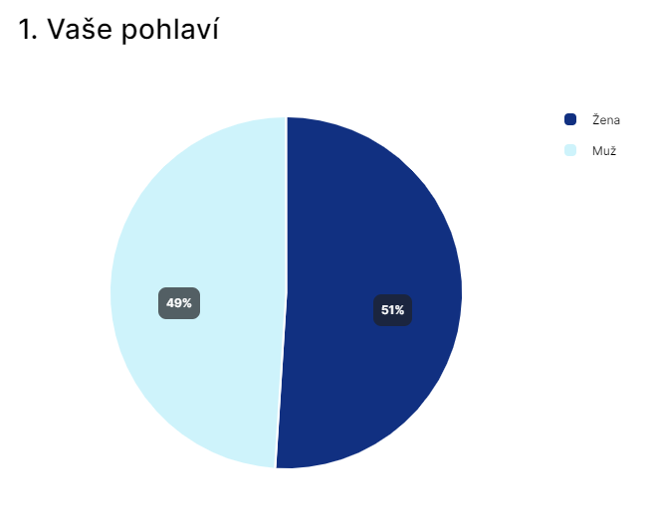
Graf č. 1 – Pohlaví výzkumníků

Tabulka č. 1 – Pohlaví respondentů

- Otázka druhá se ptala na věk všech odpovídajících respondentů, kteří se dotazníkovému šetření věnovali. Z výsledků je patrné, že nejrozšířenější věkovou skupinou se stala věková skupina rodičů mezi 28 – 30 lety, kdy věk 28 představoval v procentech výsledek 10%, 30 let se jevil v 9% a 29 let vyšel v 8%. Následující nejpočetnější věkovou skupinou byli poté respondenti ve věku 35 let, jejichž dosažená procenta ukazovala číslo 7. 6% bylo patrné pro respondenty nesoucí věk 35. Výsledek 5% , tedy 5 responsí, ukazuje na věk 33, 31, 26 a 25, dá se tedy říci, že se zde jedná o mladší věkovou skupinu výzkumníků. Následující 4% patří ke skupině 32letých, 43letých, 40letých a v poslední řadě 38letých jedinců. Šest responsím přisedá rozdělením na 3 response a 3 response každé 3%, a to v letech 36 a 34. Dvě procenta jsou poté přiděleny jedincům nesoucí věk 39 a 37. Na dotazníkovém šetření se také dokonce podíleli respondenti starší věkové kategorie, čímž rozumíme například věkovou skupinu 50letých. Nejstarším respondentem se stal jedinec ve věku 59 let.

- Položka nesoucí označení tři prozkoumala, zda děti zákonných zástupců, které pravidelně navštěvují mateřskou školu, jsou dívky či chlapci, tedy jejich pohlaví. Z grafického znázornění odpovědí vyplynulo, že respondenti, kteří dotazník vyplňovaly, mají spíše dítě ženského pohlaví, kdy dívek je přesněji 60% a chlapců 40%. Graf a tabulková forma poskytují možnost bližšího náhledu na celkový výsledek.

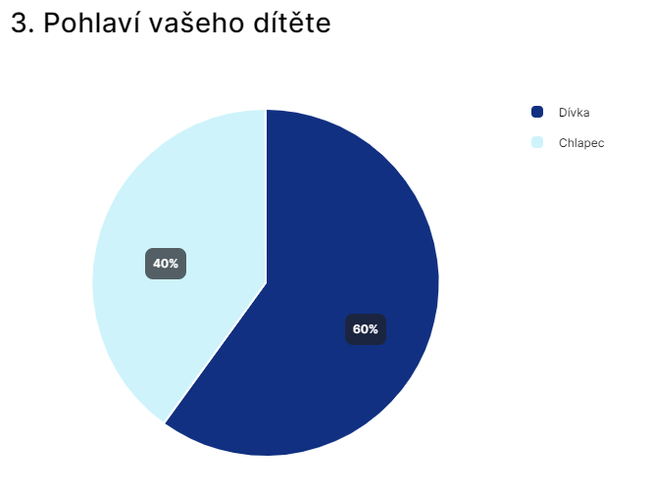
Graf č. 2 – Pohlaví dítěte

Tabulka č. 2 – Pohlaví dítěte

- Otázka číslo 4 se jako poslední zabývala charakteristickými vlastnostmi a věkovými kategoriemi. Tentokrát se jednalo na dotazování věku dětí. Jelikož dítě předškolního věku se pohybuje na věkové škále 3 – 6 let, s výjimkou 2 roky, není divu, že výsledky nepřekročily odlišný rok věku. Ukázalo se, že odpovídalo nejvíce rodičů, kteří mají své děti ve věku 3 let. Celkově tedy 27 responsí, což vzhledem k přesnému počtu výzkumníků 100 vychází na 27%. Druhý nejvíce obsažený věk byla kategorie 5letých a 4letých, jejichž procenta se zastavily na škále 17%. Věku předškolního před zahájením školní docházky, čemuž rozumíme 6 let, dosáhlo 14 dětí odpovídajících zákonných zástupců (14%). Poslední věková kategorie 2letých se poté pohybuje na 10 procentech.

- Pátá položka výzkumu dotazníkového charakteru se již konkrétně dotazovala na otázky týkající se nezbytnosti pohybu pro fyzické a psychické zdraví dítěte. Přesná formulace otázky zněla „Orientuje se vaše dítě v tom, proč je pohyb pro zdraví důležitý?“ opětovná ukázka grafu a tabulky umožní vidět výsledky z bližšího zdroje.

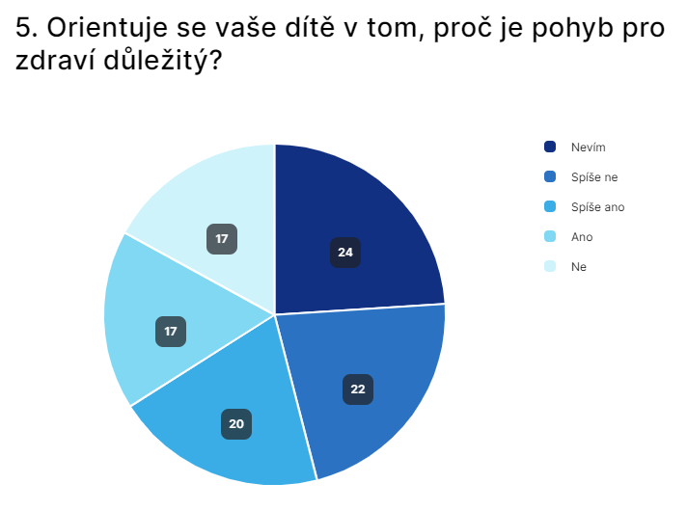
Graf č. 3 – Orientuje se vaše dítě v tom, proč je pohyb pro zdraví důležitý

Tabulka č. 3 – Orientuje se vaše dítě v tom, proč je pohyb pro zdraví důležitý
Z grafického znázornění lze vyčíst, že procenta odpovědí jsou rovnoměrně rozložena mezi nabízející možnosti. Možné odpovědi, které byly respondentům nabízeny, byly „Nevím“, „Spíše ne“, „Spíše ano“, „Ano“ a „Ne“. Překvapujícím faktem se stalo, že nejvíce respondentů obsadilo na nejvyšším vrcholu možnost „Nevím“, kdy zde zaznačilo položku celkově 24 výzkumníků (24%). O dvě procenta méně se umístila odpověď „Spíše ne“, z počtu dotazujících 100 tedy na zmíněný fakt odpovědělo 22% lidí. Další znázorňující možnost „Spíše ano“ si vybralo celkově 20 zákonných zástupců dětí, což logicky odpovídá 20 procentům. Na posledních příčkách, jak můžeme lehce vyčíst z grafu či tabulky, se umístily odpovědi „Ano“ i „Ne“, kdy na obě z relevantních pojmů dalo svůj hlas 17 uživatelů, z procentuálního hlediska to vypovídá o 17 procentech jedinců.

- V dotazníkovém šetření byla položka číslo 6 zaměřena na otázku „Proč je podle vás pohyb pro děti důležitý?“ Respondenti odpovídali na základě vlastního úsudku, kdy jejich úkolem bylo zhodnotit, jaká z možností je pro ně nejpřínosnější. Mezi položky následně rozdělili 1000 bodů. Nejvíce bodovanou položkou se stala možnost „Zlepšuje fyzické i psychické zdraví“, kdy průměrná důležitost vyšla v hodnotě 3,76. Následující vycházející hodnotou, která obsadila druhé místo v počtu bodů, se umístila možnost „Mají více energie“, jejíž výsledek je v průměru 3,24. Hodnotu 2,88 získala položka „Rychleji se unaví“, respondenti tedy danou odpověď považují za třetí nejdůležitější v oblasti důležitosti pro pohyb. Jako poslední odpověď byla vyhodnocena položka „Nevím“, kterou výzkumníci zhodnotili na škále 2,51. Co se týče předposlední hodnotící položky „Přísun zábavy“, k této odpovědi se přiklonilo jedinců, jejichž celkový výsledek se zastavil na čísle 2,61. Ukazatel grafu, který je sestaven vzestupně a tabulky, přiblíží pohled respondentů z širší blízkosti a objasní jejich rozhodování v rámci možností.

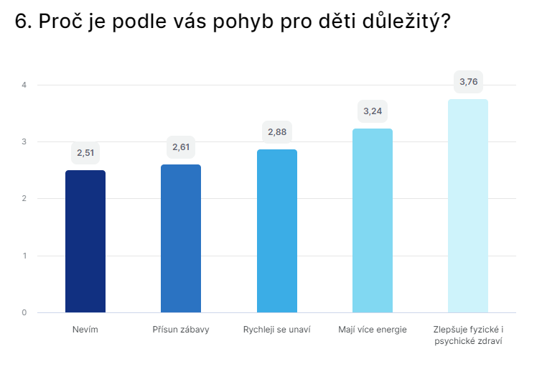
Graf č. 4 – Proč je podle vás pohyb pro děti důležitý

Tabulka č. 4 – Proč je podle vás pohyb pro děti důležitý

- Následující otázka sestávala ze škálového bodování. Její obsah souvisel z hodnocení důležitosti pohybu pro fyzické a psychické zdraví dítěte. Podle důležitosti měli na výběr z pěti hvězdiček. Celkové výsledky ukázaly, že ze 100 respondentů považuje pohyb pro fyzické i psychické zdraví dítěte nejdůležitější (5 hvězdiček) 25 respondentů, což odpovídá 25%. Stejný počet jedinců ohodnotilo důležitost pohybu číslem 4, tím rozumíme 25%, čili 25 respondentů. Na třetím místě se umístila číslovka 2, jejíž výsledek zkoumání byl 21 odpovídajících (21%). Výběr ze tří hvězd si pro odpověď zvolilo 20 zákonných zástupců, čímž chápeme přesněji 20%. Číslo jedna se umístila na posledním místě, kdy pro zvolenou možnost odpovídalo 9 rodičů (9%). Z grafu lze vyčíst výsledky odpovídající stručnému popisu uvedeného výše.

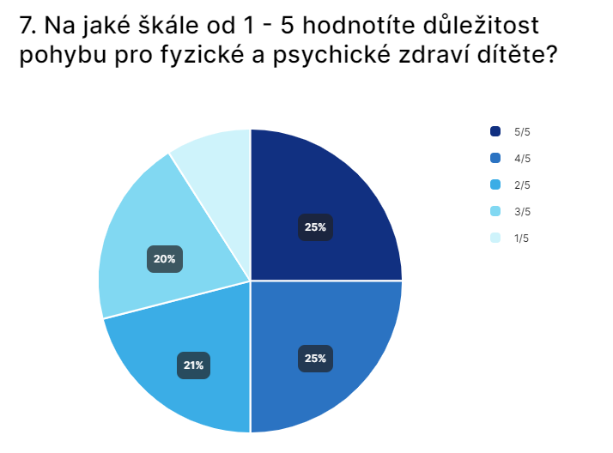
Graf č. 5 – Na jaké škále od 1 – 5 hodnotíte důležitost pohybu pro fyzické a psychické zdraví dítěte

Tabulka č. 5 – Na jaké škále od 1 – 5 hodnotíte důležitost pohybu pro fyzické a psychické zdraví dítěte

- Následovala otázka číslo 8, které zkoumala, zda si respondenti myslí, že to, kolik má dítě pohybu, se poté odráží v jeho fyzickém i psychickém zdraví. Výsledky byly graficky a tabulkově zpracované následovně:

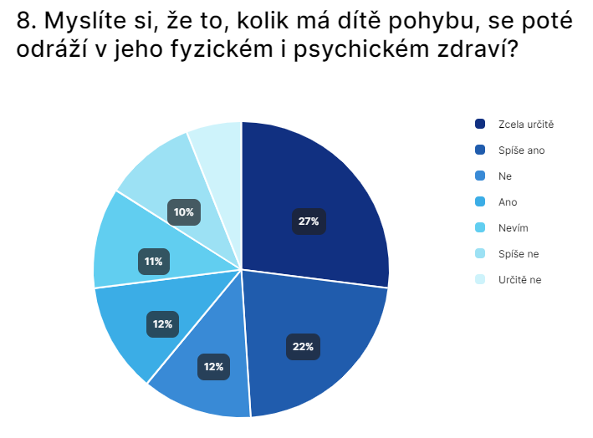
Graf č. 6 – Myslíte si, že to, kolik má dítě pohybu, se poté odráží v jeho fyzickém i psychickém zdraví?

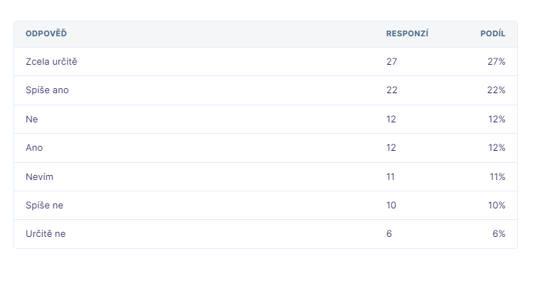
Tabulka č. 6 – Myslíte si, že to, kolik mí dítě pohybu, se poté odráží v jeho fyzickém i psychickém zdraví?
Výsledky udávají, že většina respondentů má názor, že pohyb „Zcela určitě“ ovlivňuje fyzické i psychické zdraví dítěte. Se zmíněnou možností celkově souhlasilo 27 výzkumníků, což je v procentech také 27. Odpověď „Spíše ano“ se stalo druhou nejčastější, podíl respondentů zde udával 22 responsí (22%). Responsí s číslem 12 odpovědělo na možnosti „Ano“ a „Ne“, což odpovídá 12 procentům. Jedna z dalších odpovědí byla možnost „Nevím“, jejíž response ukazovaly 11 respondentů, čili 11%. Jedna z posledních možností, které měli výzkumníci na výběr, sestávali odpovědi „Spíše ne“ a Určitě ne“. Na dané odpovědi následně reagovaly již menší počty rodičů, a to přesněji 10%, čímž rozumíme 10 responsí a 6 responsí, tedy 6%.

- Položka číslo 9 byla zaměřena na přehled respondentů o tom, zda ví, kolik času v mateřské škole tráví děti pohybem. Přesná formulace otázky zněla „Orientujete se v tom, kolik času v mateřské škole tráví děti pohybem?“ Počet dotazujících s celkovým číslem 33 (33%) zvolilo odpověď „Spíše ano“, která se tak stala nejpočetnější možnou variantou. V rámci reakce na výběr z možnosti „Ne“ se na danou variantu přiklonilo 23 respondentů, tedy 23% z celkových 100%. Třetí nejvíce obsazenou položkou se stala odpověď „Spíše ne“, kde se počet responsí zastavil na čísle 19, čemuž odpovídá 19%. Odpověď „Nevím“ volili o tři respondenty méně, než v předchozí variantě, a to přesněji 16%, což odpovídá 16 responsím. Na překvapujícím posledním místě z dotazníkového šetření vyšla možnost „Ano“, kdy tuto zmíněnou variantu odpovědělo 9 výzkumníků, čili z procentuálního pohledu 9%. Ukázka grafu a tabulky vycházejících výsledků přiblíží pohled na zvolenou otázku a následně jejich odpovědi:

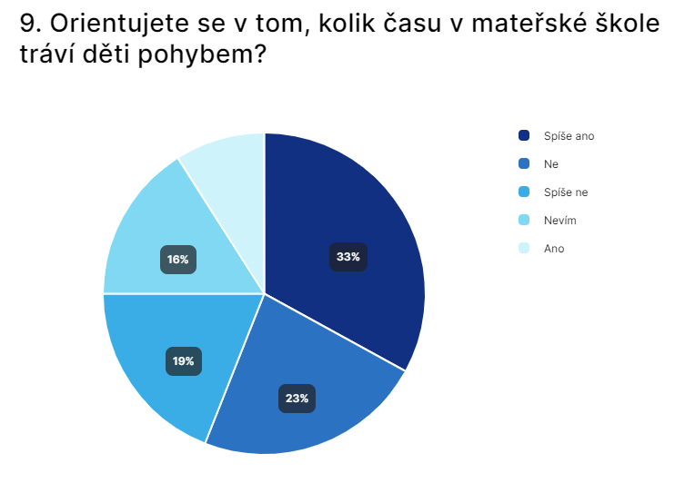
Graf č. 7 – Orientujete se v tom, kolik času v mateřské škole tráví děti pohybem

Tabulka č. 7 – Orientujete se v tom, kolik času v mateřské škole tráví děti pohybem

- Následující otázka, která nese číslo 10, již konkrétně popisuje vědomosti zákonných zástupců dětí o tom, jestli vědí, kolik času tráví děti v mateřské škole pohybem. Její znění bylo „Kolik času tráví děti v mateřské škole pohybem?“ Na zmíněnou otázku byly zvoleny následující možnosti: „1 hodinu a více, Nevím, 45 minut, 15 minut, 30 minut a možnost Jiná“. Nejrozšířenější odpovědí se z výzkumu stala varianta „1 hodinu a více“, kdy počet responsí přesáhl číslo 27 (27%). Jen tím nejtěsnějším možným rozdílem se za variantou „1 hodinu a více“ umístila odpověď „Nevím“, kterou zvolilo 26 respondentů (26%). Možnost „45 minut“ se ukázala jako třetí nejpočetnější, kde počet responsí byl 18 (18%). Udávaná následující možnost „15 minut“ byla nejschůdnější celkově pro 14 rodičů, zatímco možnost „30 minut“ určilo o tři respondenty méně, čili 11 (11%). Nejméně zvolenou variantou pak byla poslední možnost odpovědí, a to „Jiná“, kdy zákonní zástupci mohli napsat jakýkoliv čas podle vlastního uvážení, systém však již neumožnil další náhled do vypsaných odpovědí. Její výsledek byl tedy 4%, čili přibližně 4 dotazující. K otázce je přiložen výsledný graf a tabulka.

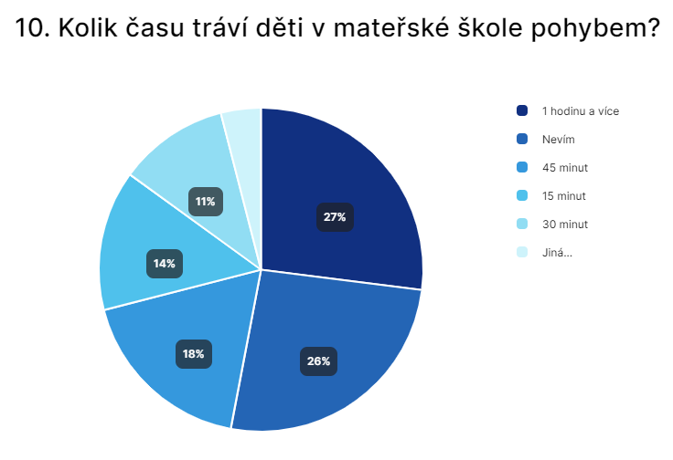
Graf č. 8 – Kolik času tráví děti v mateřské škole pohybem

Tabulka č. 8 – Kolik času tráví děti v mateřské škole pohybem

- Položka nesoucí číslo 11 se zaměřuje mínění dotazujících na přínosnost pohybové části v mateřské škole. Otázka byla formulována následovně:“Jak hodnotíte pohybovou část v mateřské škole?“ Na předních příčkách se umístily varianty „Nevím, nedokážu posoudit“, „Zcela přínosné“ a „Přínosné“. Na první danou odpověď odpovědělo 23 zákonných zástupců dětí (23%). Druhou možnost zvolilo 21 respondentů (21%) a na třetí zmíněnou odpověď se přiklonilo celkově 18 výzkumníků (18%). Jedna z dalších variant, kterou měli dotazující možnost zvolit, byla „Velmi přínosné“, kdy z počtu 100 respondentů na zmíněnou možnost odpovědělo 15 respondentů (15%). Mezi posledními se umístily varianty „Nepřínosné“, „Zcela nepřínosné“ a „Určitě nepřínosné“, kdy se na první odpověď přiklonilo 13 jedinců (13%), na druhou odpověď 7 respondentů (7%) a na poslední možnost pouze 3 response, což odpovídá 3%. Z přiloženého grafu a tabulku lze vyčíst přesně stavěné výsledky:
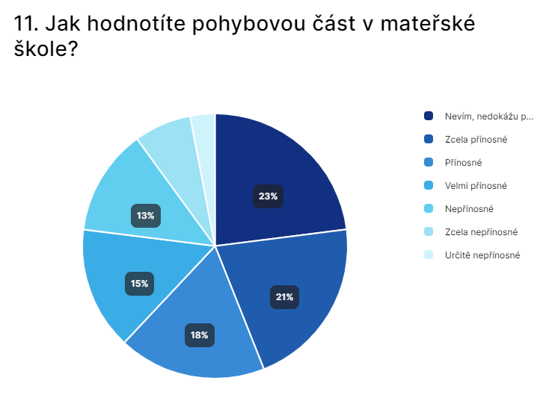
Graf č. 9 – Jak hodnotíte pohybovou část v mateřské škole

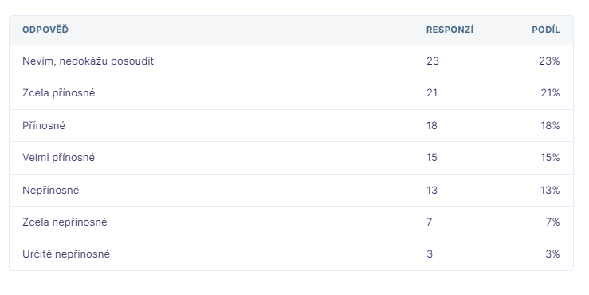
Tabulka č. 9 – Jak hodnotíte pohybovou část v mateřské škole

- Otázka číslo 12 byla již bodového charakteru. Výzkumníci měli 1000 bodů rozdělit mezi zvolené položky, kterých bylo celkově 7, jimiž rozumíme možnosti: „Pohybová (rušná) část, procházka a hry venku, jejíž konečné bodové ohodnocení se stalo nejúspěšnější a zastavilo se na čísle 237955 bodů, což v procentech chápeme jako 2379,6 %. Možnost „Nevím, nedokážu posoudit“ získala celkově 181278 bodů, což je z procentuálního hlediska 1812,8%. „Procházka a hry venku“ byla obodována dotazujícími hodnocením 200331, což je 2003,3%. Předposledním umístěním se stala odpověď „Pohybová (rušná) část, procházka, která dostala 78175 bodů, což odpovídá 781,8% podílu. „Rozcvička“ byla ohodnocena 122032 body, čímž rozumíme 1220,3%. Poslední možnou variantou byla položka „Rozcvička, pohybová (rušná část), která se tedy stala nejméně bodovanou a jejíž celkové ohodnocení skončilo na 72443 bodech, což je 724,4%. Následuje opět přiložený výsledný graf a tabulka:
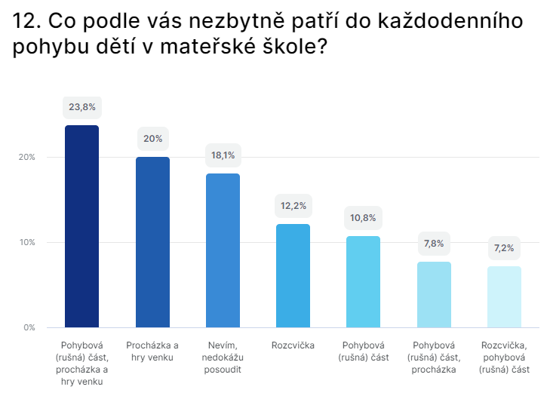
Graf č. 10 – Co podle vás nezbytně patří do každodenního pohybu dětí v mateřské škole

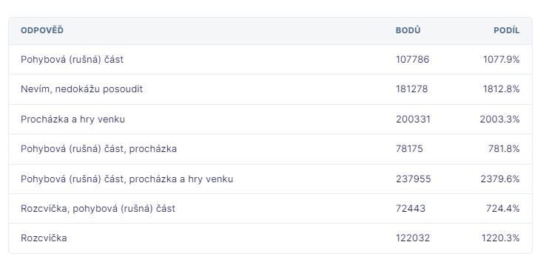
Graf č. 10 – Co podle vás nezbytně patří do každodenního pohybu dětí v mateřské škole

- Druhá bodová otázka obsahuje znalosti zákonných zástupců dětí o nelokomočních pohybech dětí předškolního věku. Otázka zněla „Jaké nelokomoční pohyby (pohyby těla na místě) by mělo dítě předškolního věku zvládat?“ nejvíce hodnotící variantou se stala možnost „Leh na zádech“, jejíž body měly celkový počet 208382, což je 2083,8%. „Leh na břiše“ měl 185261 bodů, což odpovídá 1825,6%. Třetí místo obsadila varianta „Turecký sed“, přičemž celkové hodnocení bylo 146187, tedy 1461,9%. Odpovědi „Nevím“, „Převal“ a „Pohyby paží“ dosáhl podobného výsledku, kdy „Nevím“ získalo 118255 bodů, což z procentuálního náhledu je 1182,6%. „Převal“ dosáhl 117508 bodů (7076,4%), zatímco třetí zmíněná varianta „Pohyby paží“ získala 107635 hodnotících bodů. Poslední dvě varianty, které otázka obsahovala, se staly odpovědi „Chůze, běh“ a „Nevím, nedokážu posoudit“, kdy na první z možností se ukázalo 93674 bodů (936,7%). Druhá možnost, a přitom poslední poté získala 23098 bodů, tedy 231%. Graf a tabulka udávají celkové výsledky z průzkumu:

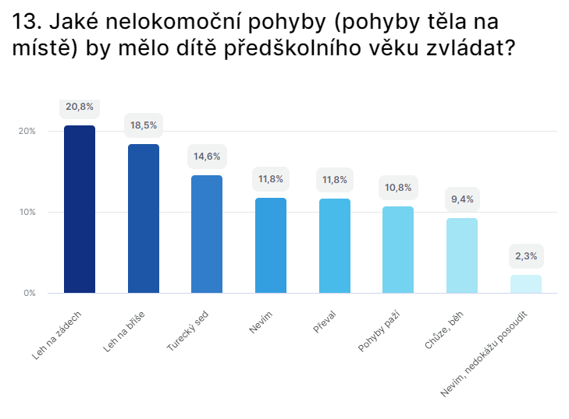
Graf č. 11 – Jaké nelokomoční pohyby (pohyby těla na místě) by mělo dítě předškolního věku zvládat

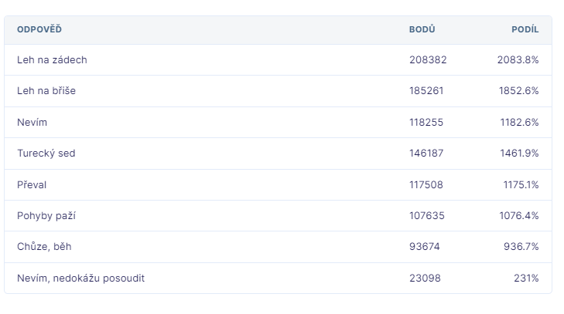
Tabulka č. 11 – Jaké nelokomoční pohyby (pohyby těla na místě) by mělo dítě předškolního věku zvládat

- Položka číslo 14 vybízela výzkumníky k přesné odpovědi, zda mateřská škola, kterou jejich potomek navštěvuje, nabízí nějaké pohybové kroužky. Z grafu a tabulky budou následně popsány uvedené skutečnosti plynoucí z výsledků:

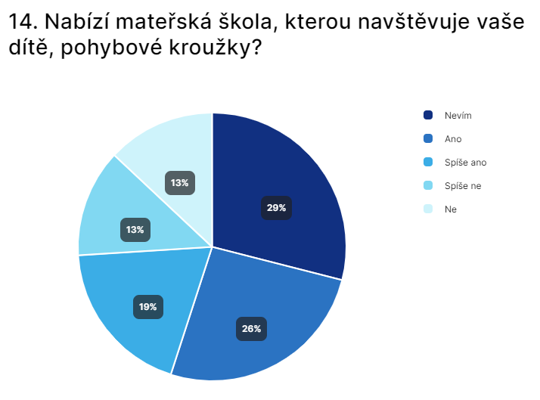
Graf č. 12 – Nabízí mateřská škola, kterou navštěvuje vaše dítě, pohybové kroužky

Graf č. 12 – Nabízí mateřská škola, kterou navštěvuje vaše dítě, pohybové kroužky

Graf nám ukazuje, že většina zákonných zástupců neví, zda mateřská škola nabízí pohybové kroužky. Možnost „Nevím“ zvolilo 29 rodičů (29%). Druhou nejvíce hlasovatelnou položkou se stala odpověď „Ano“ s celkovým počtem 26 responsí (26%). Nadále se třetí nejrozšířenější možností jevila položka „Spíše ano“ s účastí 19 jedinců, kteří zvolili danou možnost (19%). „Spíše ne“ a „Ne“ se ukázaly jako nejméně zastoupené v počtu hlasování, jejichž hodnota byla 13 responsí od účastníků výzkumu, což je 13%.

- Formulace otázky číslo 15 zněla „Navštěvuje vaše dítě nějaký pohybový kroužek v mateřské škola? Jestli ano, jak často?“ V první části otázky tedy respondenti odpovídali, zda jejich potomek aktivně navštěvuje kroužek, který se věnuje především pohybu. V druhé části již dotazující zodpovídali, kolikrát týdně jej navštěvují. Výsledky prokázaly, že až 30% respondentů odpovědělo na možnost „Ano“, což odpovídá 30 responsím. „Ne, nenavštěvuje“ se ukázalo jako nejvhodnější volba pro 21 výzkumníků (21%). Na možnost „Spíše ne“ hlasovalo 18 jedinců (18%). K odpovědi „Občas ano“ se přiklonilo 16 účastníků dotazníkového šetření (16%) a poslední možný výběr „Spíše ano“ byl nejméně zastoupený, a to přesněji číslem 11 (11%). Co se týče týdenní účasti dětí v pohybových kroužkách pořádané mateřskou školou, nejvíce jedinců dochází do kroužku vedený pohybem „1x týdně“, kdy zmíněnou položku volilo 18 zákonných zástupců dětí (18%). Až 16 responsí bylo zastoupeno v možnosti „2x týdně“ (16%). Dětí, které do kroužků dochází „3x týdně“, z výsledků poukázalo na celkem 13 responsí (13%). Nejvíce vytížené děti, které navštěvují pohybový kroužek „4x – 5x týdně“ bylo nejméně, a to pouhých 10, což se v rámci procentuálního zastoupení jeví jako 10%. Výsledky byly zpracovány do následujícího grafu a tabulky:

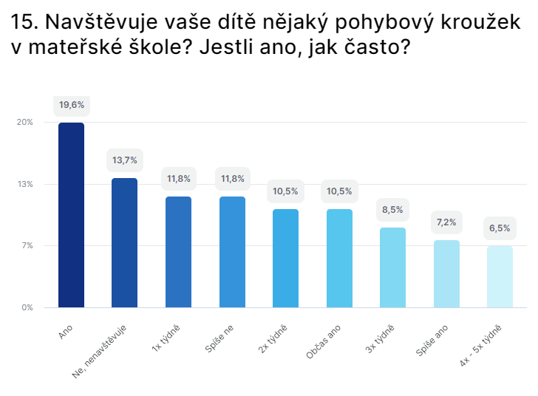
Graf č. 13 – Navštěvuje vaše dítě nějaký pohybový kroužek v mateřské škole? Jestli ano, jak často?

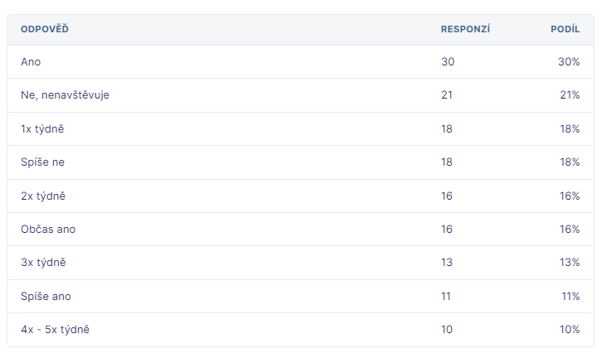
Tabulka č. 12 – Navštěvuje vaše dítě nějaký pohybový kroužek v mateřské škole? Jestli ano, jak často?

- Položka číslo 16 v dotazníkovém šetření obsahovala mínění zákonných zástupců dětí o důležitosti či přínosnosti pohybových kroužků v mateřské škole. Otázka zněla následovně:“Jak hodnotíte pohybové kroužky v mateřské škole?“ Výsledky byly poté vygenerovány z následujících možných odpovědí:“Určitě přínosné“, „Nevím, nedokážu posoudit“, „Přínosné“, „Nepřínosné“, „Zcela nepřínosné“a „Určitě nepřínosně“. Nejrozšířenější škála odpovědí se prokázala na položce „Určitě přínosné“, jejíž počet respondentů byl 32 (32%), přičemž v opozici s odpovědí „Určitě nepřínosné“, která se umístila na posledním místě, se počet jedinců hlasujících pro určitou položku zastavil pouze na čísle 5 (5%). Druhé místo obsadila odpověď „Nevím, nedokážu posoudit“, jejíž celkový počet responsí byl 30 (30%). Vzápětí za možností „Nevím, nedokážu posoudit“ byla položka „Přínosné“, přičemž pro ni se přiklonilo 17 jedinců, tedy 17%. „Nepřínosné“ obsahovalo 9 responsí (9%) a „Zcela nepřínosné“ 7 responsí (7%). K otázce bude umístěné grafické a tabulkové znázornění:

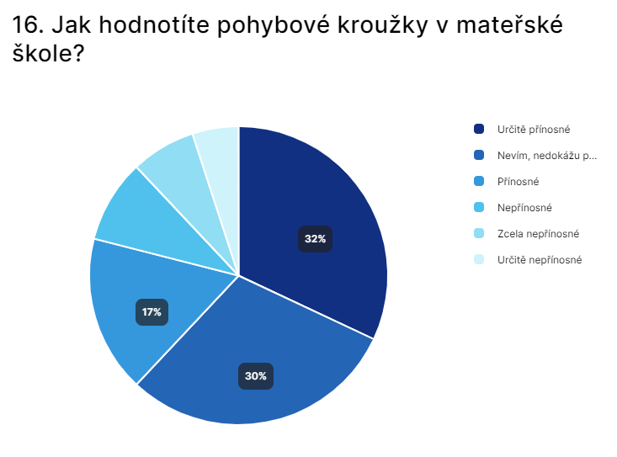
Graf č. 13 – Jak hodnotíte pohybové kroužky v mateřské škole

Tabulka č. 13 – Jak hodnotíte pohybové kroužky v mateřské škole

- „Má podle vás vaše dítě dostatečné sportovní vyžití“ byla otázka číslo 17, kdy možné odpovědi, na které respondenti mohli odpovídat, byly:“Určitě ano“, „Občas ano“, „Spíše ne“, „Ne“ a „Nevím, nedokážu posoudit“. „Určitě ano“ je položka s největším počtem hlasům, na kterou odpovědělo 26 respondentů (26%). Druhou z možností „Občas ano“ volilo celkově 23 účastníků dotazníkového šetření (23%). Negativní možnosti „Spíše ne“ zvolilo 22 rodičů (22%) a „Ne“ 15 zákonných zástupců (15%). Jako poslední možnost z celkového výsledku se stala „Nevím, nedokážu posoudit“, kdy podíl ukazoval 14 responsí, tedy 14%. K otázce je přiložen graf i tabulka:

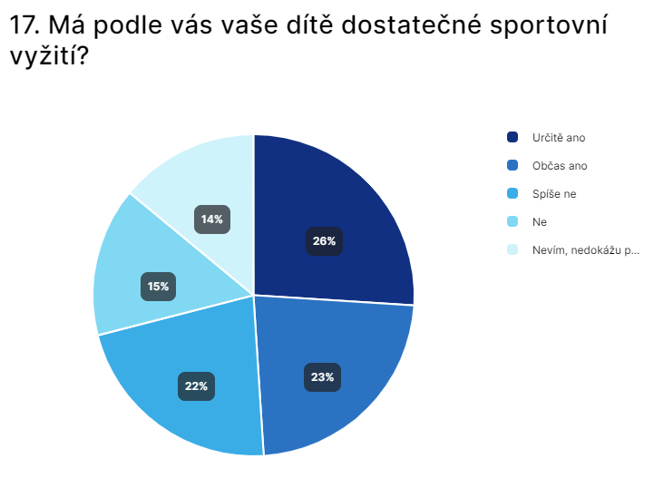
Graf č. 14 – Má podle vás vaše dítě dostatečné sportovní vyžití

Graf č. 14 – Má podle vás vaše dítě dostatečné sportovní vyžití

- V rámci otázky číslo 18 se posuzovalo, kolik času tráví děti zákonných zástupců svůj volný čas pohybem po příchodu z mateřské školy. Na výběr bylo ze 7 možností, ve kterých jedna z nejvíce zastoupených měla obsah „30 minut“. Zmíněná položka dosáhla počtu 20 responsí (20%). Tři položky skončily na totožném čísle, a to 15 responsí, v přesném znění odpovědí „Většinu svého času“, „1 hodinu“ a „Zbytek dne“. Podíl 13 respondentů ve výsledném složení měla varianta „4 hodiny“. Mezi posledními se poté umístily dvě možnosti s obsahem odpovědí „2 hodiny“ a „3 hodiny“ jejichž konečné číslo bylo 11 responsí, čili 11%. Výsledný graf a tabulka ukazují celkové výsledky, které jsou vyvozeny z hlasů zákonných zástupců dětí pravidelně navštěvujících mateřskou školu:

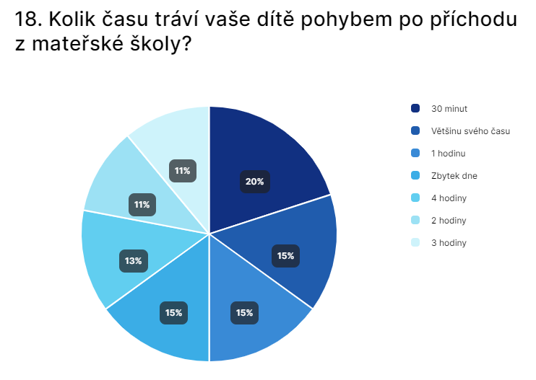
Graf č. 14 – Kolik času tráví vaše dítě pohybem po příchodu z mateřské školy

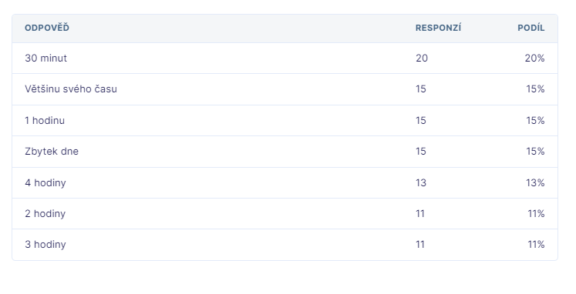
Tabulka č. 14 – Kolik času tráví vaše dítě pohybem po příchodu z mateřské školy

- Jedna z posledních otázek se zabývá zkoumáním, zda potomci zákonných zástupců navštěvují sportovní, či pohybový kroužek i mimo mateřskou školu. Přesná formulace otázky tedy zněla:“Navštěvuje vaše dítě pohybový kroužek i mimo mateřskou školu?“ Respondentům poté bylo umožněno odpovídat ze šesti variant, jejichž znění sestávalo z možností:“Ano, 2x týdně“, „Spíše nenavštěvuje“, „Ano, 3x až vícekrát týdně“, „Nenavštěvuje“, „Občas ano“ a „Ano, každý den“. Z uvedených odpovědí se nejvíce zastoupenou stala první zmíněná, „Ano, 2x týdně“, přičemž získala celkově 22 responsí (22%). Nejméně hlasovatelnou variantou poté byly dvě možné odpovědi, a to „Občas ano“ a „Ano, každý den“, kdy obě dosáhly 14 hlasů od dotazujících, což odpovídá 14%. Na druhé pozici se za možností „Ano, 2x týdně“ umístila varianta „Spíše nenavštěvuje“, kterou zvolilo 19 respondentů (19%). Pro třetí formulaci „Ano, 3x až vícekrát týdně“ reagovalo 16 výzkumníků z celkového počtu 100 a v rámci odpovědi „Nenavštěvuje“ zde reagovalo 15 zákonných zástupců dětí navštěvujících mateřskou školu. I zde bude přiložen výsledný graf a tabulka ukazující výsledky z výzkumné otázky:

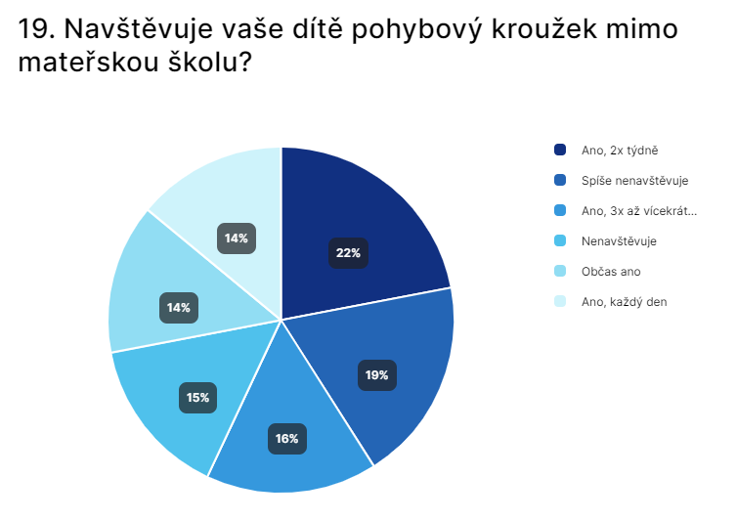
Graf č. 15 – Navštěvuje vaše dítě pohybový kroužek mimo mateřskou školu

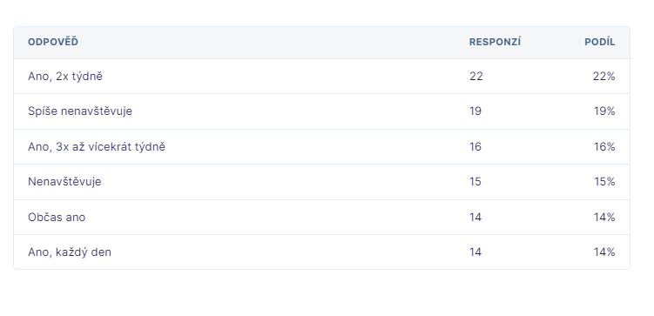
Tabulka č. 15 – Navštěvuje vaše dítě pohybový kroužek mimo mateřskou školu

- Položka číslo 20 vycházela již z aktivit, které upřednostňují sami rodičové dětí. Otázka vycházela z dotazu na zákonné zástupce, „Jakou pohybovou aktivitu s vaším dítětem upřednostňujete?“. Jelikož byla otázka charakteru, kdy dotazující měli seřadit položky dle svého uvážení, výsledky byly vyhodnoceny v ekvivalentu průměrné důležitosti. Graf a tabulka ukazují výsledky z průzkumu:

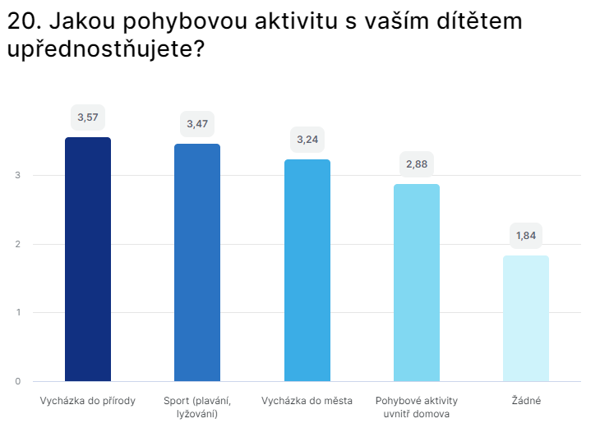
Graf č. 16 – Jakou pohybovou aktivitu s vaším dítětem upřednostňujete

Tabulka č. 16 – Jakou pohybovou aktivitu s vaším dítětem upřednostňujete

Graf nám ukazuje, že nejrozšířenější položkou se stala „Vycházka do přírody“, jejíž průměrná důležitost byla vyhodnocena na čísle 3,57. Za „Vycházkou do přírody“ se o deset desetinných čísel umístila možnost „Sport (plavání, lyžování), která dosáhla průměrné důležitosti na hodnotě 3,47. Třetí nejvíce častou odpovědí, na kterou respondenti reagovali, byla „Vycházka do města“, kdy, jak lze vidět z grafu, byla hodnota vyjádřena celkovým počtem 3,24. Nad číslo tři již z výzkumu nedosáhly možnosti „Žádné“ a „Pohybové aktivity uvnitř domova, kdy na předposledním umístění se v rámci otázky dostala varianta „Pohybové aktivity uvnitř domova“ s celkovými hlasy a průměrnou důležitostí 2,88. Nejméně vyhovující se zdála již zmíněná varianta „Žádné“, která získala pouze 1,84 průměrného vyjádření.

- Otázka číslo 21 zněla:“Vysvětlujete někdy svému dítěti, že je pro něho pohyb důležitý?“ Z výsledků je patrné, že zákonní zástupci hlasovali spíše negativně. Na prvních dvou příčkách se ukázaly jako nejvíce zastoupené položky „Spíše ne“ a „Ne, nevysvětluji“, kdy na první řečenou formulaci hlasovalo 28 respondentů (28) a na druhou zmíněnou formulaci volilo 23 účinkujících z dotazníkového šetření, čili 23%. Co se týče pozitivních možností „Občas ano“, „Určitě ano“ a „Spíše ano“, varianty se staly méně početnými, na jejichž hodnotu odpovědělo méně než 20 respondentů ze 100. „Občas ano“ zvolilo celkově 19 zákonných zástupců (19%), „Určitě ano“ vybralo 16 výzkumníků (16%) a „Spíše ano“ poté získalo nejméně responsí, přesněji řečeno 15 hlasujících (15%). V rámci zkoumání byl i nadále vytvořen graf a tabulka:

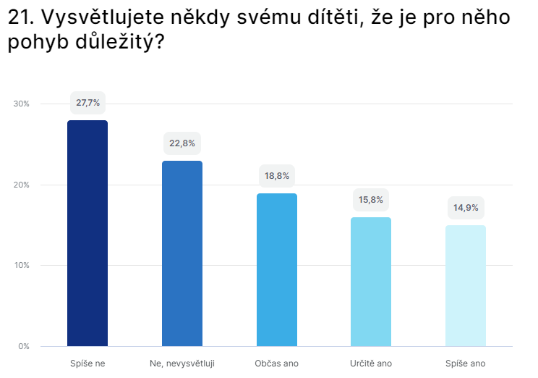
Graf č. 17 – Vysvětlujete někdy svému dítěti, že je pro něho pohyb důležitý

Tabulka č. 17 – Vysvětlujete někdy svému dítěti, že je pro něho pohyb důležitý

- Předposlední otázka z dotazníkového šetření nesoucí číslo 22 zkoumala, jaký vztah má dítě zákonného zástupce k pohybu, čili zněla:“Jaký má vaše dítě vztah k pohybu?“ v důsledku průzkumu byla otázka zpracována do grafického a tabulkového znázornění:

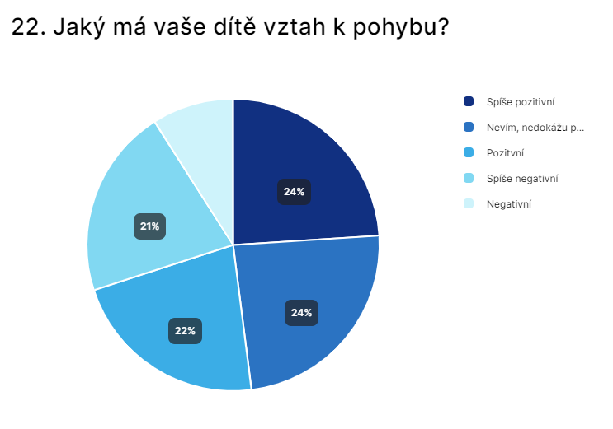
Graf č. 18 – Jaký má vaše dítě vztah k pohybu

Tabulka č. 18 – Jaký má vaše dítě vztah k pohybu

Z grafu lze vyčíst, že u položky číslo 22 převládaly kladné odpovědi před negativními. Podíl 24% vyšel u dvou odpovídajících možností od respondentů. Těmito možnostmi rozumíme „Spíše pozitivní“ a „Nevím, nedokážu posoudit“. Podíl 24% tedy odpovídá 24 výzkumníkům. Nadále varianta „Pozitivní“ byla vyhodnocena jako třetí v pořadí, kdy její hlasování skončilo na počtu 22 dotazujících (22%). Předposlední varianta „Spíše negativní“ získala 21 responsí (21%) a jako nejméně využívaná možnost se jevila varianta „Negativní“ s podílem pouze 9%, což je 9 zákonných zástupců.

- V dotazníkovém výzkumu se poslední otázka se především věnovala otevřenosti a názorům ze strany rodičů dětí navštěvujících mateřskou školu. Ptali jsme se:“Co byste změnili v celkovém přístupu vašeho dítěte k pohybu?“ Respondenti měli možnost se vyjádřit ke stávající situaci jejich dětí v rámci pohybu. V následujících bodech budou vypsány nejčastější a nejvíce rozsáhlé odpovědi:
- Zvětšit možnosti procházek do přírody pro naše dítě.
- Více trávení volného času venku.
- Více svému dítěte připomínat, proč je pohyb pro život důležitý.
- Více se zapojit do sportovního dění
- Více návštěv sportovních kroužků
- Věnovat se více dítěti v rámci pohybu, aby vědělo, že pohyb je důležitý pro jeho zdraví.
- Určitě v budoucnu chci, aby syn hrál fotbal nebo hokej.
- Upřednostnit více vycházek do přírody místo pobytu doma.
- Trávit více času s kamarády venku, místo toho, aby seděli doma u počítače.
- Rozhodně větší bezpečnost při pohybu. Je strašný nešika.
- Více pozitivní vztah k různým výletům a dovoleným
- Nic, manžel chodí se synem pravidelně běhat.
- Nevím, nejspíš nic, myslím si, že mé dítě má pohyb a odpočinek v rovnováze.
- Naučit své dítě lyžovat.
- Nevím, mohl by trávit více času na hřišti.
- Naší rodině tolik nezáleží na dostatku pohybu.
- Mé dítě trpí obezitou, proto je pro něho pohyb náročný, ale snaží se.
- Chtěla bych zařadit do režimu syna domácí cvičení.
- Dítě je dostatečně vytížené pohybem.

Interpretace dat

Informace, které byly poskytnuty na základě dotazníkového šetření s počtem respondentů kvantitativních vlastností, nám následně umožnily dosáhnout zjištění dílčích výzkumných otázek a z nich plynoucích dílčích cílů a předpokladů, které jsme si na samém počátku výzkumné části stanovili.
- První dílčí výzkumnou otázkou se stala:“ Zařazují mateřské školy do svého pravidelného chodu pohybové kroužky?“. Z kvantitativního šetření byly zjištěny dostatečné informace o zařazení pohybových kroužků do chodu mateřské školy. S tím souvisí položka číslo 14, kde jsme měli možnost se dozvědět, že většina zákonných zástupců dětí neví, zda mateřská škola, kterou jejich potomek navštěvuje, nabízí pohybové kroužky. Celkový počet jedinců, kteří nemají tušení o zdání v rámci dané záležitosti, bylo 29%. I přes převládající velké procento na variantě „Nevím“, však značná část respondentů odpovědělo „Ano“, a to celkově 26%, čímž lze říci, že většina mateřských škol nabízí doplňující programy v rámci pohybu. Následující otázka č. 15 poté zjišťovala docházku dětí do pohybových kroužků zřizovaných mateřskou, kde valná většina účastníků v dotazníkovém šetření reagovala na odpověď pozitivního charakteru „Ano“, přesněji 30 respondentů, čili 30%. Avšak pouze o 9 rodičů méně hlasovalo pro variantu „Ne, nenavštěvuje“, čímž lze potvrdit, že mnozí zákonní zástupci neumožňují svým dětem více pohybových aktivit, které jsou důležité pro jeho celkový vývoj a rozvíjí všechny oblasti vývojových procesů předškolního dítěte. Z otázky však vyplynulo, že i když mnoho dětí nevyužívá nabídky pohybových kroužků, najde se spousta jedinců, kteří rádi tuto nabídku přijímají a dochází do programu minimálně 1x týdně.
Z předpokladu, jehož formulace byla:“Za předpokladu, že mateřská škola bude pravidelně pořádat pohybové kroužky, tak rodiče dětí je budou využívat pro více pohybu jejich potomka“ tudíž vyplynulo, že většina českých mateřských škol do svého programu pravidelně zařazují kroužky, které se věnují pohybu, ovšem i přes víceméně pravidelnou účast široké škály dětí, existuje stále hojná část dětí předškolního věku, jejichž zákonní zástupci buď nechtějí, či z jiného důvodu nepodporují návštěvu svého dítěte v daném programu. V rámci teoretické části se s prvním předpokladem pojí kapitola č. 4, která se věnuje především spolupráci rodičů s mateřskou školou a naznačuje, že kvalitní spolupráce mezi dvěma zmiňovanými objekty nastává ve vzájemném respektu a důvěře a vyzdvihuje pozitivum ve spolupráci vzhledem k dítěti, které společné soužití rodičů a mateřské školy činí šťastným.

- Druhý dílčí výzkumný cíl zněl:“Je pohyb pro mateřské školy stěžejní částí každodenního pohybu?“ Dle formulace výzkumné otázky jsme se ptali rodičů dětí navštěvujících mateřskou školu, zda se orientují, kolik času v mateřské škole tráví děti pohybem. Tato položka byla označena číslem 9 a její výsledky byly vyhodnoceny, že 33% dotazujících se spíše orientuje ve zmíněné oblasti, 23% se však vůbec neorientuje či se o každodenní pohyb dětí v mateřské škole nezajímá. V následující položce číslo 10 jsme se již konkrétně ptali:“Kolik času tráví děti v mateřské škole pohybem?“, ve které jsme se dozvěděli, že až 26% zákonných zástupců hlasovalo pro možnost „Nevím“, tudíž jsme se opět utvrdili v názoru, že respondenti nejeví žádné známky zájmu o to, co patří do každodenního programu v mateřské škole. Je potřeba však zmínit celkový podíl 27% rodičů, kteří volili odpověď „1 hodinu a více“, což lze zařadit ke kladným názorům v rámci orientace rodičů na zmiňující téma. Výzkumná otázka nadále souvisela s položkou číslo 12, kde respondenti hodnotili, co podle nich nezbytně patří do každodenního pohybu dětí v mateřské škole. Nejvíce bodující odpovědí se stala „Pohybová (rušná) část, procházka a hry venku“, což můžeme považovat za značný přehled o tom, co do denních pohybových aktivit v mateřských školách patří. Podle všech řečených reakcí lze říci, že pohyb je tedy jednou ze stěžejních částí programu dětí.
S druhou výzkumnou otázkou souvisel dílčí cíl:“za předpokladu, že stěžejní částí v každodenním režimu mateřské školy bude pohyb, pak bude mít dítě denní režim pohybu dostatečný“. V rámci předpokladu lze konstatovat, že vzhledem k dotazníkovému výzkumu jsme získaly dostatečné množství odpovědí, které ukázaly, že v mateřských školách je pohyb hojně zařazen a integrován do denního režimu v předškolní instituci. Je však potřeba, aby se i dítě po příchodu z mateřské školy věnovalo aspoň chvíli jakémukoli způsobu pohybové aktivity.
Kapitola „Pohyb v kurikulárním dokumentu MŠ“ dále přibližuje, čemu se mateřská škola věnuje v oblasti pohybu a jaké cíle by měly být v rámci daného tématu na konci předškolního vzdělání splněny a co by případně mělo být dítě předškolního věku chopné zvládnout.
- Výzkumná otázka číslo tři byla zvolena:“Sdělují rodiče svému dítěti, že je pohyb důležitý pro jejich fyzické i psychické zdraví“? Položka 21 se ptala:“Vysvětlujete někdy svému dítěti, že je pro něho pohyb důležitý“?, jejíž výsledky prokázaly, že až 28% reagovalo na možnost „Spíše ne“, čímž lze říci, že rodiče dětí se plně nevěnují svým potomkům, jelikož dítě předškolního věku nedokáže samo vyvodit, z jakého důvodu je potřeba se pravidelně věnovat pohybu. „Ne, nevysvětluji“ byla varianta, která se umístila na druhém místě, kde celkový podíl byl 23%, značný nezájem rodičů je tedy opět na místě. Kladné odpovědi „Občas ano“, „Určitě ano“ a „Spíše ano“ se poté umístily na posledních příčkách. Na položce označené číslem 22 však většina zákonných zástupců usoudil, že jejich děti mají „Spíše pozitivní“ vztah k pohybu, nýbrž v opozici s danou možností byla varianta „Nevím, nedokážu posoudit“, kdy obě položky byly vyhodnoceny 24 responsemi, což převádí pozitivní stránku zájmu rodičů na negativní.
Předpoklad integrovaný s třetí výzkumnou otázkou zněl:“za předpokladu, že rodiče budou svému dítěti pravidelně sdělovat, že je pohyb důležitý pro jeho zdraví, bude mít pozitivní přístup k pohybu“. Výsledky z kvantitativního šetření prokázaly, že rodiče nesdělují svým dětem o důležitosti pohybu, což souvisí s tématem, že vzhledem vztahu dětí k pohybu jejich zákonní zástupci nedokážou posoudit, zda je jejich vztah k aktivitě pozitivní či negativní.
Teoretická část nastiňuje, že pohyb představuje jednu z hlavních struktur celkového lidského zdraví. Tomuto tématu se věnuje již kapitola číslo 1 v diplomové práci. Kapitola č. 2 popisuje základní vývojové procesy dítěte, mezi nimiž je uveden také pohyb.
- Poslední výzkumná otázka v empirické části zkoumala, zda „Tráví děti svůj volný čas po odchodu z mateřských škol dostatečným množstvím pohybu“? S výzkumnou otázkou byla spojena položka číslo 17 v dotazníku, kdy zákonní zástupci hodnotili, zda jejich dítě má dostatečné sportovní vyžití. Položka byla vyhodnocena především kladně, „Určitě ano“ zvolili 26 respondentů a „Občas ano“ 23% dotazujících. Stále se zde však objevil podíl 22% výzkumníků odpovídajících „Spíše ne“ nebo „Ne“. Na otázku „Kolik času, tráví vaše dítě pohybem po příchodu z mateřské školy?“ hlasovalo 20 rodičů pro pouze „30 minut“, což je vzhledem k dětské energii příliš málo. Avšak 15 rodičů hlasovalo pro „Zbytek dne“, což může vést k následnému přetažení dítěte a vzniku různých typů nemocí. Dle otevřené otázky, kde jsme se ptali, co by rodiče změnili v celkovém přístupu jejich dítěte k pohybu, se nejčastěji objevovaly odpovědi typu více procházek do přírody, jelikož jejich potomek tráví mnoho času doma u počítačové technologie. Z dotazníkového šetření jsme tedy zjistili, že děti po příchodu z mateřské školy tráví venku málo času, či naopak až mnoho času, tudíž se zde objevují dva různé protipóly, kterým je třeba věnovat určitou pozornost.

Závěr

Problematika vysoké neaktivity dětí předškolního věku se stává stále větší realitou většiny států, a to nejen v Evropě. V České republice lze spatřit čím dál menší obsazenost dětských hřišť. Pohyb dětí je však u nás i nadále příliš velkým kontroverzním tématem, jelikož většina rodičů svých potomků nechce dopustit, či si dokonce přiznat, že jejich dítě nemá pozitivní přístup k pohybu. Dá se říci, že rodiče to ve většině případů příliš nezajímá a nejeví žádnou potřebu se této problematice nadále věnovat. Procento neaktivních dětí se stále rozšiřuje. I přes kolísání škály na hranici neaktivity je však potřeba zmínit, že v porovnání s ostatními státy na tom Česká republika není nejhůře. Pokud má však dítě získat pozitivní přístup k pohybu, potřebuje pokud možno oba rodiče, jelikož ti se pro něho stávají svým modelem a vzorem pro veškeré další počínání.
Diplomová práce, která nese téma Vliv pohybu na fyzické a psychické zdraví dítěte se tak snaží prostřednictvím kvantitativního výzkumu alespoň zlehka naznačit důležitost pohybu pro fyzické i psychické zdraví, konkrétněji pro věkovou kategorii dětí předškolního věku, což je období v letech od 3 – 6 let. V České republice existuje mnoho výzkumů na zvolené téma, avšak nenajdeme zde průzkum určený převážně rodičům dětí. Výzkum se tedy snaží posoudit informovanost či neinformovanost zákonných zástupců, co se týče fyzické aktivity vzhledem k dennímu chodu v mateřské škole i mimo ni. Průzkum se také snaží vyvodit, proč je vhodné dítěti připomínat důvod, proč je pro něho pohyb důležitý a co vzhledem k dostatečnému množství pohybu lze získat.
Bylo určeno několik cílů, které se diplomová práce snažila dosáhnout v rámci teoretické a výzkumné části. Hlavní cíl diplomové práce byl zjistit orientaci a značnou informovanost či neinformovanost rodičů dětí předškolního věku, které pravidelně navštěvují mateřskou školu o tom, zda ví, že pohyb je nezbytnou součástí pro kvalitní rozvoj jejich dítěte z hlediska psychického a fyzického zdraví. Dílčím cílem bylo poté objasnit, zda mateřská škola nabízí pohybové kroužky, za předpokladu, že kroužky nabízí, tak jestli dítě využívá dané možnosti. Dalším dílčím cílem bylo zjistit, zda je každodenní pohyb dítěte dostatečný a v neposlední řadě, zda mají děti předškolního věku pozitivní přístup k pohybu.
Teoretická část byla prvně zaměřena na objasnění celkového tématu zdraví a pohybu, což bylo stěžejním obsahem celé diplomové práce. Dále zde byl rozveden popis zdraví a pohybu v rámci kurikulárního dokumentu mateřské školy, tedy Rámcového vzdělávacího programu pro předškolní vzdělávání a především celkový význam pohybu pro předškolní dítě. Druhá kapitola poté nabízela stručné objasnění všech specifických oblastí dítěte předškolního věku, jejichž kvalitní vývoj se opírá především o fyzické a psychické zdraví. Tyto specifika jsou zvláště vývojové procesy, jako je vnímání, řeč, či myšlení, dále poté motorika jemná i hrubá, emoce, motivace a v neposlední řadě socializace. Ve stručnosti byly v obsahu třetí kapitoly vymezeny základní lokomoční dovednosti, které byly následně rozděleny na lokomoční a nelokomoční dovednosti, kterým se nadále věnuje především výzkumná část diplomové práce. A v poslední kapitole již byla přiblížena důležitost spolupráce rodičů a mateřské školy na dění v předškolní instituci, která zde byla vyzdvižena z důvodu pozitivního působení spolupráce na dítě. Nechybělo zde také popsání spolupráce mezi mateřskou školou a rodiči v rámci Rámcového vzdělávacího programu pro předškolní vzdělávání.
V rámci empirické části diplomové práce se s pomocí kvantitativní metody s vlastností dotazníkového šetření, do níž byli zapojeni pouze zákonní zástupci dětí předškolního věku, které navštěvují mateřskou školu, snažila zjistit a prozkoumat cíle obsahující mou diplomovou práci, které vzhledem k úspěšnému provedení a získání výsledků byly naplněny. Faktory, které ovlivňují veškerý pohyb dítěte předškolního věku, vznikly v konečném důsledku z důvodu nedostatečného zapojení rodičů na dění v mateřské škole či věnování pozornosti svému dítěti v rámci jeho volnočasových aktivit. Výsledky jsou tedy spíše negativního charakteru, čímž na dítě působí určitý dopad. Bylo tedy zjištěno, že pokud rodič bude svému dítěti pravidelně sdělovat, proč je pohyb pro jeho zdraví důležitý, dítě poté bude chtít navštěvovat různé možnosti pohybových kroužků v mateřských školách a po odchodu z předškolní instituce svůj volný čas naplní taktéž fyzickou aktivitou, jelikož již bude seznámeno s informacemi o značné důležitosti pohybu pro zdraví až do jeho budoucna. Již děti předškolního věku vnímají komunikaci s rodiči, a co jim rodič sděluje, pokud však komunikace nefunguje, dopad přebírá zvláště dítě.
Výzkum, který byl prováděn z hlediska diplomové práce, disponuje jako jediný svého typu v celé České republice. Další výzkumy, které na téma fyzického a psychického zdraví dítěte byly provedeny, zvolily jako výzkumný soubor samotné děti předškolního věku. Výzkumů podobného typu by však do budoucna mohlo vzniknout daleko více, než v dnešní době existuje. Z výzkumu plyne, že způsob, jakým rodiče komunikují s dítětem, jak se mu věnují a jaký oni sami mají zájem o celkový pohyb svého dítěte má vliv na psychické a fyzické zdraví dítěte. Dopady nedostatečného pohybu ovlivňují nejen dítě, ale také jeho vrstevníky a celkové prostředí, ve kterém se dítě zrovna nachází.
V České republice stále přibývá dětí trpící obezitou, čímž lze naznačit určitý velký nedostatek pohybu a především špatnou výchovu ze strany zákonných zástupců. Rodiče by neměli na dítě příliš tlačit a vyvíjet přílišný pocit úzkosti, může tak dojít k celkovému odepření pohybu a vzniku nenávisti k fyzické aktivitě a hlavně ke hře, která je v předškolním období hlavní součástí socializace a pozitivního vývoje.
Pokud si celou situaci nastíníme, tak jak již bylo řečeno, hlavní dopady, proč dítě trpí nedostatkem nebo naopak příliš přehnaným pohybem, je fakt, který ovlivnil rodič dítěte. Prostředkem pro získání pozitivního vztahu k pohybu se stává rovnováha odpočinku a fyzické aktivity.
V současnosti však již nestačí o důležitosti pohybu pro celkové zdraví pouze diskutovat, mohly by se zavézt různé fyzické či psychologické studie, které by se mohly zabývat zvoleným tématem mé diplomové práce, čili „Vlivu pohybu na fyzické a psychické zdraví dítěte“. Výsledky, které byly zjištěny z mé diplomové práce by měly být přínosem především pro rodiče a jejich zamyšlení nad situací, ale také pro učitelky působící v mateřských školách či studenty pedagogických fakult.
A jelikož ne všechny děti disponují zprostředkující komunikací s jejich rodiči, jako obrovský přínos by mohlo poskytnout zařazení školního psychologa do mateřských škol, také jakou jsou ve školách základních a středních. Pokud se dítě nezapojuje do každodenních pohybových aktivit v mateřských školách, učitelky si toho všímají, bohužel vzhledem k příliš vysokému počtu dětí ve třídě není v její kompetenci situaci řešit. Školní psycholog by mohl dítěti pomoct k vytvoření si pozitivního návyku k fyzické aktivitě a hře s ostatními vrstevníky.
Vzhledem ke zmiňovaným poznatkům a vjemům, které jsem navrhla, by bylo podle mého názoru vhodné se více věnovat dané problematice a zavézt více výzkumů a zkoumání vlivu pohybové aktivity na fyzické a psychické zdraví dítěte.

Seznam literárních zdrojů

- BÄCKER-BRAUN, Katharina. Rozvoj inteligence u dětí od 3 do 6 let. Praha: Grada, 2014. Pedagogika (Grada). ISBN 978-80-247-4798-9.

- GILLERNOVÁ, Ilona a Václav MERTIN. Psychologie pro učitelky mateřské školy. Praha: Portál, 2003. ISBN 80-7178-799-x.

- MERTIN, Václav a Ilona GILLERNOVÁ, ed. Psychologie pro učitelky mateřské školy. 2., rozš. a přeprac. vyd. Praha: Portál, 2010. ISBN 978-80-7367-627-8.

- MERTIN, Václav a Ilona GILLERNOVÁ, ed. Psychologie pro učitelky mateřské školy. Třetí vydání. Praha: Portál, 2015. ISBN 978-80-262-0977-5.

- LAUPER, Renate. Dítě v pohybu od hlavy až k patě: pohybové hry a práce s tělem pro předškoláky a školáky. 2. vydání. Přeložil Mária SCHWINGEROVÁ. Olomouc: Poznání, 2018. ISBN 978-80-87419-80-9.

- KOŤÁTKOVÁ, Soňa. Dítě a mateřská škola. Praha: Grada, 2008. Pedagogika (Grada). ISBN 978-80-247-1568-1.

- VOLFOVÁ, Hana a Ilona KOLOVSKÁ. Předškoláci v pohybu. Praha: Grada, 2009. Děti a sport. ISBN 978-80-247-2748-6.

- ČELEDOVÁ, Libuše a Rostislav ČEVELA. Výchova ke zdraví: vybrané kapitoly. Praha: Grada, 2010. ISBN 978-80-247-3213-8.

- ŠPAŇHELOVÁ, Ilona. Dítě v předškolním období. Praha: Mladá fronta, 2004. Žijeme s dětmi. ISBN 80-204-1187-9.

- MATĚJČEK, Zdeněk. Prvních 6 let ve vývoji a výchově dítěte: normy vývoje a vývojové milníky z pohledu psychologa : základní duševní potřeby dítěte : dítě a lidský svět. Praha: Grada, 2005. Pro rodiče. ISBN 80-247-0870-1.

- JEDLIČKA, Richard. Psychický vývoj dítěte a výchova: jak porozumět socializačním obtížím. Praha: Grada, 2017. Psyché (Grada). ISBN 978-80-271-0096-5.

- DVOŘÁKOVÁ, Hana. Pohybem a hrou rozvíjíme osobnost dítěte: [tělesná výchova ve vzdělávacím programu mateřské školy]. Praha: Portál, 2002. ISBN 80-7178-693-4.

- VIGUÉ, Jordi, ed. Zdraví dítěte. Přeložil Petra NOVÁKOVÁ. Čestlice: Rebo, 2006. Knihovna zdraví (Rebo). ISBN 80-7234-535-4.

- KLÍMA, Jiří. Pediatrie: [učebnice pro zdravotnické školy]. Praha: Eurolex Bohemia, 2003. Učebnice pro SZŠ a VZŠ. ISBN 80-86432-38-6.

- LOEHR, Jamie a Jen MEYERS. Vývoj a výchova dítěte krok za krokem: průvodce rodičovstvím do šestého roku dítěte. Praha: Fortuna Libri, 2010. ISBN 978-80-7321-519-4.

- VOLNÁ, Kateřina. Mámo, táto, cvičte se mnou!. Olomouc: Rubico, 2015. Hrátky. ISBN 978-80-7346-189-8.

- ZUMR, Tomáš. Kondiční příprava dětí a mládeže: zásobník cviků s moderními pomůckami. Praha: Grada Publishing, 2019. ISBN 978-80-271-2065-9.

- VOLFOVÁ, Hana a Ilona KOLOVSKÁ. Předškoláci v pohybu. Praha: Grada, 2008. Děti a sport. ISBN 978-80-247-2317-4.

- ŠIMÍČKOVÁ-ČÍŽKOVÁ, Jitka. Přehled vývojové psychologie. 2. vyd. Olomouc: Unverzita Palackého v Olomouci, 2008. ISBN 978-80-244-2141-4.

- ČECHOVSKÁ, Irena a Lubomír DOBRÝ. Kolik pohybové aktivnosti potřebujeme pro zdraví?. Tělesná výchova a sport mládeže. 2008, roč. 74

- KUČERA, Miroslav, Pavel KOLÁŘ a Ivan DYLEVSKÝ. Dítě, sport a zdraví. Praha: Galén, c2011. ISBN 978-80-7262-712-7.

- LANGMEIER, Josef a Dana KREJČÍŘOVÁ. Vývojová psychologie. Praha: Grada, 1998. Psyché (Grada). ISBN 80-7169-195-x.

- GULOVÁ, Lenka a Radim ŠÍP, ed. Výzkumné metody v pedagogické praxi. Praha: Grada, 2013. Pedagogika (Grada). ISBN 978-80-247-4368-4.

- HENDL, Jan. Kvalitativní výzkum: základní teorie, metody a aplikace. 2., aktualiz. vyd. Praha: Portál, 2008. ISBN 978-80-7367-485-4.

- PAVLICA, Karel. Sociální výzkum, podnik a management: průvodce manažera v oblasti výzkumu hospodářských organizací. Praha: Ekopress, 2000. ISBN 8086119254.

- CHRÁSKA, Miroslav. Metody pedagogického výzkumu: základy kvantitativního výzkumu. 2., aktualizované vydání. Praha: Grada, 2016. Pedagogika (Grada). ISBN 978-80-247-5326-3.

Seznam internetových zdrojů

- Rámcový vzdělávací program pro obor vzdělání 72 – 41 – M/01 Informační služby [online]. Praha: MŠMT, 2008 [cit. 2018-03-19]. Dostupné z: http://rvp.cz/informace/wp-content/uploads/ 2009/09/RVP-7241M01.pdf
- Physical activity and mental health in children and adolescents: a review of reviews | British Journal of Sports Medicine. Homepage | BJSM [online]. Copyright © 2023 BMJ Publishing Group Ltd [cit. 16.01.2023]. Dostupné z: https://bjsm.bmj.com/content/45/11/886.short.

- A systematic review of the psychological and social benefits of participation in sport for children and adolescents: informing development of a conceptual model of health through sport | International Journal of Behavioral Nutrition and Physical Activity | Full Text. International Journal of Behavioral Nutrition and Physical Activity | Home page [online]. Dostupné z: https://ijbnpa.biomedcentral.com/articles/10.1186/1479-5868-10-98.

- Studie HSBC: Jak jsou na tom české děti s pohybem?, MŠMT ČR. MŠMT ČR [online]. Copyright ©2013 [cit. 16.01.2023]. Dostupné z: https://www.msmt.cz/ceske-deti-jsou-aktivni-ale.

- Děti sportují, přesto je podle mezinárodní studie trápí nedostatek pohybu – Ministerstvo zdravotnictví. Ministerstvo zdravotnictví [online]. Dostupné z: https://www.mzcr.cz/tiskove-centrum-mz/deti-sportuji-presto-je-podle-mezinarodni-studie-trapi-nedostatek-pohybu/.

Seznam zkratek

RVP PV – Rámcový vzdělávací program pro předškolní vzdělávání
ŠVP – Školní vzdělávací program
Např. – například
Tzv. – takzvaně
Kg – kilogram
Cm - centimetr

Seznam grafů a tabulek

Graf č. 1 – Vaše pohlaví
Tabulka č. 1 – Vaše pohlaví
Tabulka č. 2 – Váš věk
Graf č. 3 – Pohlaví vašeho dítěte
Tabulka č. 3 – Pohlaví vašeho dítěte
Tabulka č. 4 – Věk vašeho dítěte
Graf č. 5 – Orientuje se vaše dítě v tom, proč je pohyb pro zdraví důležitý
Tabulka č. 5 – Orientuje se vaše dítě v tom, proč je pohyb pro zdraví důležitý
Graf č. 6 – Proč je podle vás pohyb pro děti důležitý
Tabulka č. 6 – Proč je podle vás pohyb pro děti důležitý
Graf č. 7 – Na jaké škále od 1 – 5 hodnotíte důležitost pohybu pro fyzické a psychické zdraví dítěte
Tabulka č. 7 – Na jaké škále od 1 – 5 hodnotíte důležitost pohybu pro fyzické a psychické zdraví dítěte
Graf č. 8 – Myslíte si, že to, kolik má dítě pohybu, se poté odráží v jeho fyzickém i psychickém zdraví
Tabulka č. 8 – Myslíte si, že to, kolik má dítě pohybu, se poté odráží v jeho fyzickém i psychickém zdraví
Graf č. 9 – Orientujete se v tom, kolik času v mateřské škole tráví děti pohybem
Tabulka č. 9 – Orientujete se v tom, kolik času v mateřské škole tráví děti pohybem
Graf č. 10 – Kolik času tráví děti v mateřské škole pohybem
Tabulka č. 10 – Kolik času tráví děti v mateřské škole pohybem
Graf č. 11 – Jak hodnotíte pohybovou část v mateřské škole
Tabulka č. 11 – Jak hodnotíte pohybovou část v mateřské škole
Graf č. 12 – Co podle vás nezbytně patří do každodenního pohybu dětí v mateřské škole
Tabulka č. 12 – Co podle vás nezbytně patří do každodenního pobytu dětí v mateřské škole
Graf č. 13 – Jaké nelokomoční pohyby (pohyby těla na místě) by mělo dítě předškolního věku zvládat
Tabulka č. 13 – Jaké nelokomoční pohyby (pohyby těla na místě) by mělo dítě předškolního věku zvládat
Graf č. 14 – Nabízí mateřské škola, kterou navštěvuje vaše dítě, pohybové kroužky
Tabulka č. 14 – Nabízí mateřská škola, kterou navštěvuje vaše dítě, pohybové kroužky
Graf č. 15 – Navštěvuje vaše dítě nějaký pohybový kroužek v mateřské škole? Jestli ano, jak často
Tabulka č. 15 – Navštěvuje vaše dítě nějaký pohybový kroužek v mateřské škole? Jestli ano, jak často
Graf č. 16 – Jak hodnotíte pohybové kroužky v mateřské škole
Tabulka č. 16 – Jak hodnotíte pohybové kroužky v mateřské škole
Graf č. 17 – Má podle vás vaše dítě dostatečné sportovní vyžití
Tabulka č. 17 – Má podle vás vaše dítě dostatečné sportovní vyžití
Graf č. 18 – Kolik času tráví vaše dítě pohybem po příchodu z mateřské školy
Tabulka č. 18 – Kolik času tráví vaše dítě pohybem po příchodu z mateřské školy
Graf č. 19 – Navštěvuje vaše dítě pohybový kroužek mimo mateřskou školu
Tabulka č. 19 – Navštěvuje vaše dítě pohybový kroužek mimo mateřskou školu
Graf č. 20 – Jakou pohybovou aktivitu s vaším dítětem upřednostňujete
Tabulka č. 20 – Jakou pohybovou aktivitu s vaším dítětem upřednostňujete
Graf č. 21 – Vysvětlujete někdy svému dítěti, že je pro něho pohyb důležitý
Tabulka č. 21 – Vysvětlujete někdy svému dítěti, že je pro něho pohyb důležitý
Graf č. 22 – Jaký má vaše dítě vztah k pohybu
Tabulka č. 22 – Jaký má vaše dítě vztah k pohybu

Anotace

Jméno a příjmení: | Bc. Aneta Kaňovská
Katedra nebo ústav: | Primární a preprimární pedagogika.
Vedoucí práce: | doc. PaeDr. Miluše Rašková, Ph. D.
Rok obhajoby: | 2023
Název práce: | Vliv sportu a pohybu na psychické a fyzické zdraví dítěte
Název v angličtině: | The Impact of sport and exercise on a child´s mental and physical health
Anotace práce: | Diplomová práce se zaměřuje na vliv pohybu na fyzické a psychické zdraví dítěte. V teoretické části jsou popsány obecné definice týkající se pohybu a zdraví. Dále je zde uvedena základní charakteristika předškolního dítěte a jeho vývojové procesy, základní pohybové dovednosti dítěte a spolupráce rodičů a mateřské školy v rámci pohybu. Výzkumná část se věnuje dotazování rodičů dětí na téma nezbytnosti pohybu pro dětské zdraví. Nadále se dotazník zabývá informovaností rodičů o pohybu v mateřské škole, a zda se dostatečně věnují svým dětem v jejich volném čase. Na zpracování se zvolilo dotazníkové šetření, který obsahuje výzkumnou část.
Klíčová slova: | dítě, mateřská škola, předškolní věk, zdraví, pohyb, psychika, sport, spolupráce, rodiče
Anotace v angličtině: | The diploma thesis focuses on the influence of movement on the physical and psychological health of child. In the theoretical part, general definitions related to movement and health are described. Furthermore, the basic characteristics of the preschool child and its developmental skills of the child and the cooperation of parents and kindergarten in the framework of movement are presented here. The research part is dedicated to interviewing parents of children on the topic of the necessity of exercise for children´s health. We also deal with parents´ awareness of activities in the kindergarten and whether they devote enough time to their children in their free time. A questionnaire survey was chosen for the processing, which includes a research part.
Klíčová slova v angličtině: | child, kindergarten, preschool age, health, movement, psyche, sport, cooperation, parents
Rozsah práce: | 87 stran
Jazyk práce: | český

